Національний університет «Полтавська політехніка імені Юрія Кондратюка»
(повне найменування вищого навчального закладу)
Навчально-науковий інститут інформаційних технологій та робототехніки
(повна назва факультету)
Кафедра комп’ютерних та інформаційних технологій і систем
(повна назва кафедри)

Пояснювальна записка
до дипломного проекту (роботи)
магістра
(освітньо-кваліфікаційний рівень)
на тему
Інтернет-магазин з продажу комп’ютерної техніки на основі Wordpress

Виконав: студент 6 курсу, групи 602-ТН
122 | Комп’ютерні науки
(шифр і назва спеціальності)
 | Гуліка А.В.
 | (прізвище та ініціали)
Керівник | __Здоренко Ю. М.
(прізвище та ініціали)
Рецензент
 | (прізвище та ініціали)

Полтава – 2023 року

МІНІСТЕРСТВО ОСВІТИ І НАУКИ УКРАЇНИ
НАЦІОНАЛЬНИЙ УНІВЕРСИТЕТ
«ПОЛТАВСЬКА ПОЛІТЕХНІКА ІМЕНІ ЮРІЯ КОНДРАТЮКА»

НАВЧАЛЬНО-НАУКОВИЙ ІНСТИТУТ ІНФОРМАЦІЙНИХ ТЕХНОЛОГІЙ ТА РОБОТОТЕХНІКИ

КАФЕДРА КОМП'ЮТЕРНИХ ТА ІНФОРМАЦІЙНИХ ТЕХНОЛОГІЙ І СИСТЕМ

КВАЛІФІКАЦІЙНА РОБОТА МАГІСТРА
Спеціальність 122 «Комп'ютерні науки»
на тему:

«Інтернет-магазин з продажу комп’ютерної техніки на основі Wordpress»
Студента групи 602-ТН Гуліки Анатолія Вікторовича

Керівник роботи кандидат технічних наук, доцент Здоренко Ю.М.

Завідувач кафедри кандидат технічних наук, доцент Двірна О.А.

Полтава – 2023

РЕФЕРАТ

Кваліфікаційна робота магістра: 85 с., 29 малюнка, 2 додаток, 41 джерел.
Обєкт: процес продажу комп’ютерної техніки
Предмет: програмні платформи на основі веб-технологій для створення інформаційних систем з автоматизованого продажу комп’ютерної техніки
Мета роботи: удосконалення процесу продажу комп’ютерної техніки шляхом використання програмних рішень.
Основна задача: розробка програмної платформи інформаційної системи з продажу комп’ютерної техніки на основі Wordpress
Часткові задачі: 1.Аналіз існуючих технологій для створення інформаційних систем та засобів візуалізації інформації з використанням веб-технологій, обґрунтування необхідності створення інформаційної системи для організації з продажу комп’ютерної техніки.
2.Формування вимог до апаратного та програмного забезпечення для створення інформаційної системи з продажу комп’ютерної техніки на основі веб-технологій. Аналіз існуючих мов програмування, середовищ розробки та їх вибір для реалізації поставленої задачі.
3.Розробка архітектури програмної компоненти (веб-додатку) інформаційної системи: вибір необхідних компонент (модулів), розробка алгоритму, структурної схеми додатку. Вибір параметрів апаратного забезпечення: розробка рекомендацій для апаратного забезпечення серверу.
3. Програмна реалізація веб-додатку інформаційної системи з використанням платформи Wordpress та створення керівництва для розгортання та роботи з розробленим програмним рішенням.
4.Оцінка ефективності запропонованого рішення

ANNOTATION

Qualification work of master's: 85 p., 29 pictures, 2 application, 41 sources.
Object of study: the process of selling computer equipment
Subject: software platforms based on web technologies for creating information systems for the automated sale of computer equipment
The goal of the work: to improve the process of selling computer equipment through the use of software solutions.
Main task: development of a software platform for an information system for the sale of computer equipment based on Wordpress
Subtasks: 1.Analysis of existing technologies for the creation of information systems and information visualization tools using web technologies, justification of the need to create an information system for an organization for the sale of computer equipment.
2.Formation of requirements for hardware and software for creating an information system for the sale of computer equipment based on web technologies. Analysis of existing programming languages, development environments and their selection for the task.
3.Development of the architecture of the software component (web application) of the information system: selection of the necessary components (modules), development of the algorithm, application structure diagram. Selection of hardware parameters: development of recommendations for server hardware.
3. Software implementation of the web application of the information system using the Wordpress platform and creation of a guide for deploying and working with the developed software solution.
4. Evaluation of the effectiveness of the proposed solution

ЗМІСТ

Перелік умовних позначень, скорочень і термінів…………………………………….…………………. 6
Вступ………………………………………………………………….………………………………………………………………………………. 7
Розділ 1 аналіз існуючих технологій для створення інформаційних систем та засобів візуалізації інформації з використанням веб-технологій………………………………………………………………………………..……... 8
1.1 Аналіз технологій розробки інтернет-магазинів……………………………. 8
1.2 Використання WordPress та основні принципи веб- розробки…………………………………………………………………………………..…………. 15
1.3 Оптимізація та швидкодія інтернет-магазину……………………………... 19
1.4 Візуалізація інформації у WordPress інтернет-магазині…………...…… 21
Висновки до розділу 1……………………………………………………………….…… 23
Розділ 2 формування вимог до апаратного та програмного забезпечення для створення інформаційної системи з продажу комп’ютерної техніки на основі веб-технологій……………………………………………….……………….…… 25
2.1 Визначення функціональних вимог до інформаційної системи……… 25
2.2 Вибір системи управління базами даних……………………………...……… 31
2.3 Аналітика інтернет-магазину……………………………………………...……… 33
2.4 Функціональність електронного магазину……………………………...……. 38
Висновки до розділу 2……………………………………………………………………. 43
Розділ 3 реалізація веб-додатку інформаційної системи з використанням платформи wordpress…………………………………………………………………….... 45
3.1 Налаштування WordPress та WooCommerce………………………………… 45
3.2 Додавання товарів…………………………………………………………….………. 50
3.3 Корзина та оформлення замовлення……………………...……….…………… 55
3.4 Використання бази данних в WordPress…………………...……..….…………59
Висновки до розділу 3………………………………………………………...………….. 64
Висновки……………………………………………………………………………..………………. 66
Список використаних джерел………………………………………………...……….……… 67
Додаток А……………………………………………………………………….……......…………... 72
Додаток В………………………………………………………………………...…………………... 81

ПЕРЕЛІК УМОВНИХ ПОЗНАЧЕНЬ, СКОРОЧЕНЬ І ТЕРМІНІВ

- WP - WordPress
- PHP - Hypertext Preprocessor
- SQL - Structured Query Language
- Shortcode - Короткий код
- Widget - Віджет
- Child Theme - Дочірня тема
- Dashboard - Керування
- Post Type - Тип поста
- Featured Image - Зображення обкладинки
- Taxonomy - Таксономія
- Responsive Design - Адаптивний дизайн
- SSL - Secure Sockets Layer
- Breadcrumbs - "Хлібні крихти"
- AJAX - Asynchronous JavaScript and XML
- Permalink - Постійне посилання

ВСТУП

В еру швидкого технологічного розвитку та високих вимог споживачів, створення інтернет-магазину з продажу комп'ютерної техніки стає важливим кроком для підприємців, спрямованих на цифровий ринок. Індустрія електроніки та комп'ютерної техніки швидко росте, пропонуючи безліч інноваційних продуктів та рішень для користувачів різних категорій. У цьому контексті, використання платформи WordPress для створення інтернет-магазину стає стратегічним рішенням, що дозволяє поєднати потужність та гнучкість CMS із можливостями електронної комерції.
Планування та розробка інтернет-магазину з продажу комп'ютерної техніки на базі WordPress дозволяє не тільки представити продукти в кращому світлі, а й забезпечити клієнтам зручність вибору, безпеку покупок та персоналізований сервіс. В цьому контексті, розглянемо ключові етапи створення інтернет-магазину на базі WordPress, вивчимо ефективні стратегії продажу та вдосконалення функціоналу для досягнення високих стандартів електронної комерції.
Результати роботи були апробовані на коференції “Молодіжна Наука У Контексті Суспільно-Економічного Розвитку Країни”, тема яка була розкрита «Забезпеченння масштабованості веб-додатків на основі використання мікросервісної архітектури». Конференція пройшла 7.12.2023 року.

РОЗДІЛ 1

АНАЛІЗ ІСНУЮЧИХ ТЕХНОЛОГІЙ ДЛЯ СТВОРЕННЯ ІНФОРМАЦІЙНИХ СИСТЕМ ТА ЗАСОБІВ ВІЗУАЛІЗАЦІЇ ІНФОРМАЦІЇ З ВИКОРИСТАННЯМ ВЕБ-ТЕХНОЛОГІЙ

1.1 Аналіз технологій розробки інтернет-магазинів

Розглядаючи різні аспекти технологій, які застосовуються при розробці інтернет-магазинів. Ось детальний розклад для цього пункту:
PHP (Hypertext Preprocessor) - це мова програмування, яка широко використовується для розробки веб-застосунків та динамічних веб-сайтів. Розроблена в 1994 році Расмусом Лердорфом, PHP стала однією з найпопулярніших мов програмування на веб-серверах [27].
Основні особливості PHP [13]:
- легкість вивчення та використання: PHP володіє простим синтаксисом, схожим на мови програмування C, Java та Perl, що полегшує вивчення для новачків;
- вбудована підтримка веб-розробки: PHP спеціально розроблено для створення динамічних веб-сайтів. Велика кількість функцій та бібліотек дозволяє легко взаємодіяти з базами даних, обробляти форми, створювати сесії і багато іншого;
- підтримка різних баз даних: PHP підтримує роботу з різними системами управління базами даних (MySQL, PostgreSQL, SQLite, Oracle та інші), що робить його універсальним для великої кількості проектів.
Сучасні фреймворки та інструменти розробки:
- Vue.js, React, Angular: Аналіз та порівняння JavaScript-фреймворків для реалізації динамічного веб-інтерфейсу магазину;
- Ruby on Rails, Django, Laravel: Перегляд фреймворків для серверної розробки та порівняння їх зручностей та можливостей [23];
Мови програмування для бекенду та фронтенду [9]:
- JavaScript, TypeScript, Python, PHP: аналіз вибору мов програмування для бекенду та фронтенду, враховуючи продуктивність, швидкість та розширюваність;
- HTML, CSS, SCSS: розгляд мов для створення та стилізації веб-сторінок.
Фронтенд бібліотеки та фреймворки:
- Foundation, Bootstrap, Tailwind CSS: аналіз фронтенд бібліотек для швидкої та зручної розробки інтерфейсу магазину;
- React, Vue, Angular Material: Огляд фронтенд фреймворків та їх зручностей у відображенні великої кількості товарів та категорій.
Мови запитань до баз даних:
- SQL, NoSQL: вибір мови для взаємодії з базою даних магазину, враховуючи тип та обсяг інформації.
Використання фреймворків для розробки API:
- Express.js, Flask, Django REST framework: аналіз фреймворків для створення API для зв'язку магазину з клієнтськими додатками та іншими сервісами [1].
Засоби контролю версій та колективної роботи:
- Git, GitHub, GitLab: огляд засобів контролю версій та платформ для спільної роботи розробників над проектом.
Технології верстки та респонсивного дизайну [18]:
- CSS Grid, Flexbox: аналіз технологій верстки для створення адаптивного та естетичного дизайну магазину;
- Media Queries: розгляд технік реалізації респонсивного дизайну для оптимального відображення на різних пристроях.
Тестування та впровадження автоматизації:
- Jest, Selenium: аналіз інструментів для автоматизованого тестування функціоналу магазину;
- CI/CD пайплайни: впровадження процесів Continuous Integration та Continuous Deployment для забезпечення стабільності та ефективності розробки.
Методи інтеграції платіжних систем та обробки замовлень [22]:
- Stripe, PayPal, Square: огляд та порівняння платіжних систем для інтеграції в інтернет-магазин;
- WooCommerce Extensions: розгляд розширень для обробки замовлень та автоматизації бізнес-процесів.
Цей детальний аналіз технологій розробки інтернет-магазину дозволить визначити оптимальний стек технологій для проекту та забезпечити ефективний розвиток та функціональність.
Для свого проекту я вибрав такий сетк [24]:
- огляд WooCommerce: розгляд можливостей та функціоналу найпопулярнішого плагіна для створення інтернет-магазинів на базі WordPress;
- властивості та розширення: вивчення додаткових розширень та плагінів, які можуть підвищити функціональність та продуктивність вашого магазину.
Оптимізація для SEO та пошукова видимість:
- Yoast SEO, Rank Math: розгляд інструментів для оптимізації магазину для пошукових систем та підняття його рейтингу;
- XML-карти сайту та індексація: визначення методів покращення індексації та взаємодії зі справжніми клієнтами через пошукові системи.
Аналіз вибору хостингу та масштабованість [11]:
- SiteGround, Bluehost, WP Engine: оцінка послуг хостингу, вибір найбільш підходящого для інтернет-магазину;
- масштабованість і захист від навантаження: перегляд можливостей масштабування та захисту магазину у випадку великої кількості відвідувачів та транзакцій.
Інтеграція з соціальними мережами та маркетплейсами:
- Facebook Shop, Instagram Shopping: аналіз можливостей інтеграції інтернет-магазину з соціальними мережами;
- Amazon, eBay: розгляд методів підключення до популярних маркетплейсів для розширення аудиторії та збільшення продажів.
Монетизація та аналіз даних:
- Google Analytics, MonsterInsights: встановлення засобів аналітики для вивчення поведінки користувачів та оптимізації стратегій продажу;
- Affiliate Marketing: розгляд можливостей монетизації через партнерський маркетинг та залучення партнерів.
Існує безліч систем управління контентом (CMS), кожна з яких має свої переваги та недоліки, залежно від конкретних потреб та вимог користувача (рис.1.1). WordPress, однак, є однією з найпопулярніших і широко використовуваних CMS. Розглянемо основні CMS та обгрунтуємо, чому WordPress може вважатися найкращою в певних випадках.
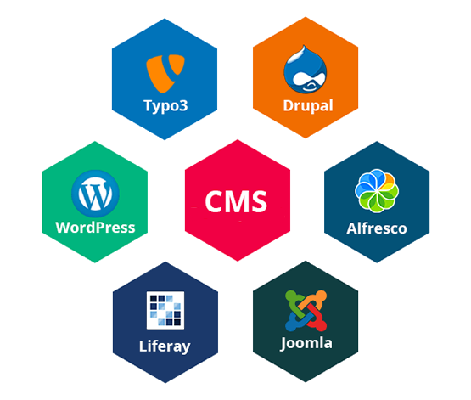
Рисунок 1.1 - Системи управління контентом

WordPress має такі переваги:
- популярність та спільнота - WordPress є найбільш популярною CMS, що призводить до великої активної спільноти та безлічі ресурсів для користувачів;
- гнучкість та розширюваність - WordPress дозволяє створювати різноманітні типи веб-сайтів, від блогів до електронних магазинів, завдяки великому вибору тем та плагінів.
WordPress має такі недоліки:
- потенційні проблеми з безпекою - через свою популярність, WordPress може бути предметом кібератак, іноді вимагає додаткових заходів безпеки.
Joomla має такі переваги:
- гнучкість та розширюваність - Joomla також має широкий вибір розширень та тем, що дозволяє створювати різні типи веб-сайтів;
- можливості управління користувачами - Joomla надає розширені можливості управління правами доступу користувачів та ролями.
Joomla має такі недоліки:
- вивчення кривої - для новачків Joomla може здаватися складнішою для вивчення та розуміння порівняно з WordPress.
Drupal має такі переваги:
- масштабованість та серйозна розробка - Drupal є потужною CMS, яка може бути використана для великих та складних веб-сайтів зі складними потребами;
- потужна спільнота - як і у випадку з WordPress, Drupal має активну спільноту розробників та розширень.
Drupal має такі недоліки:
- великі вимоги до ресурсів: Magento може бути важкою для використання на хостингу з обмеженими ресурсами, і для роботи з нею може знадобитися потужний сервер.
Liferay має такі переваги:
- портал для бізнесу - Liferay розроблений як універсальний портал для бізнес-рішень, що дозволяє об'єднувати різні функції та джерела інформації на одній платформі;
- розширені засоби керування контентом - Liferay надає ефективні інструменти для керування контентом, включаючи відмінну систему розгортання контенту та інструменти співпраці.
Liferay має такі недоліки:
- великі вимоги до ресурсів - великі та складні проекти на Liferay можуть вимагати значних ресурсів для ефективної роботи.
Typo3 має такі переваги:
- висока гнучкість та розширюваність - Typo3 дозволяє вам створювати власні рішення та розширювати функціональність за допомогою різних розширень.;
- спільнота розробників - є активна спільнота розробників, яка підтримує та розвиває Typo3.
Typo3 має такі недоліки:
- складність використання - Typo3 може виявитися складним для новачків та вимагати деякого часу для вивчення.
Alfresco має такі переваги:
- система керування документами - Alfresco відомий як потужна система управління документами з розширеними функціями версіонування та керування правами доступу;
- ефективна інтеграція з системами - Alfresco може ефективно інтегруватися з іншими системами, що робить його популярним для бізнес-рішень.
Alfresco має такі недоліки:
- складність налаштування - Alfresco може бути складним для налаштування та розгортання, зокрема для менших проектів або для користувачів з обмеженим технічним досвідом.
Кращий вибір CMS залежить від конкретних потреб користувача та характеристик проекту. WordPress, завдяки своїй легкості використання, гнучкості та великій спільноті, залишається найпопулярнішою та часто рекомендованою платформою для багатьох типів веб-сайтів.

1.2 Використання WordPress та основні принципи веб-розробки

WordPress - це безкоштовна і відкрита система управління контентом (CMS), яка широко використовується для створення та управління веб-сайтами. Ось більш детальний огляд ключових характеристик та можливостей WordPress:
Простий інтерфейс: WordPress відомий своєю інтуїтивно зрозумілою та легкою у використанні панеллю керування. Користувачі можуть легко додавати, редагувати та видаляти контент, не потребуючи глибоких знань програмування або дизайну [5].
Широкий вибір тем і плагінів: у WordPress доступна велика кількість безкоштовних та преміум тем (шаблонів) і плагінів (розширень). Теми визначають вигляд та структуру сайту, а плагіни додають різні функціональність, включаючи соціальні мережі, аналітику, SEO оптимізацію, інтернет-магазини тощо [19].
Масштабованість і гнучкість: WordPress може бути використаний для будь-якого типу веб-сайту, від особистого блогу до корпоративного порталу чи інтернет-магазину. Він легко масштабується та адаптується до потреб користувача.
SEO-френдлі: WordPress надає важливі інструменти для оптимізації пошукових систем (SEO), що допомагає підвищити видимість сайту в результатах пошуку Google та інших пошукових систем [35].
Безпека і оновлення: WordPress постійно оновлюється, щоб виправити потенційні вразливості та забезпечити безпеку. Крім того, існують безліч плагінів та інструментів для збільшення безпеки сайту [8].
Спільнота і підтримка: WordPress має велику активну спільноту розробників і користувачів. Це означає, що завжди є можливість отримати допомогу, знайти відповіді на питання та навіть знайти фахівців для розробки конкретних рішень.
Можливість роботи з багатьма мовами: WordPress підтримує багатомовність, що робить його ідеальним вибором для міжнародних веб-сайтів.
WordPress є однією з найпопулярніших CMS у світі і використовується мільйонами сайтів різних типів. Він надає велику кількість інструментів і ресурсів для створення, редагування та керування веб-проектами різних масштабів і складності.
Платформа WordPress була вибрана як основний інструмент для створення інтернет-магазину. Вона визнана світовим стандартом для розробки та управління веб-сайтами завдяки своїй простоті, гнучкості та великій громаді розробників. Основні характеристики WordPress включають [12]:
- простий інтерфейс для адміністрування та редагування контенту;
- широкий вибір безкоштовних та преміум тем для дизайну;
- масштабованість та можливість розширення функціоналу за допомогою плагінів.
WooCommerce - це безкоштовний та відкритий плагін для системи управління контентом (CMS) WordPress, спеціалізований на розробці інтернет-магазинів. Він надає розширений функціонал, який дозволяє конвертувати звичайний веб-сайт на WordPress в повнофункціональний онлайн-магазин [20]. Ось більш детальний огляд можливостей та характеристик WooCommerce:
Додавання та керування товарами: WooCommerce дозволяє легко додавати нові товари та послуги до каталогу. Для кожного товару можна вказати назву, опис, ціну, фотографії, характеристики і багато іншого [34].
Керування інвентарем: плагін дозволяє вести облік товарів на складі, вказувати кількість одиниць товару та автоматично поновлювати запаси.
Підтримка різних типів товарів: WooCommerce підтримує різні типи товарів, включаючи фізичні товари, цифрові товари (наприклад, електронні книги або музику) і послуги [36].
Опції оплати: плагін надає різні способи оплати, такі як оплата банківською картою, PayPal, готівка при отриманні товару та інші. Можна налаштувати різні валюти і податки в залежності від регіону покупця.
Система доставки: WooCommerce дозволяє налаштовувати різні способи доставки товарів, включаючи кур'єрську службу, самовивіз, пошту та інші варіанти [14].
Аналітика та звіти: плагін надає інструменти для відстеження продажів, аналізу замовлень і звітності. Це допомагає власникам магазину розуміти, як працює їхній бізнес і як можна покращити результати.
Каса: WooCommerce може бути інтегрованим з касовими системами, що робить його відмінним вибором для фізичних магазинів, які також продають товари онлайн.
SEO оптимізація: плагін має інструменти для оптимізації для пошукових систем, включаючи дружні URL-адреси та мета-теги.
Кастомізація: WooCommerce дозволяє власникам магазинів кастомізувати вигляд і функціонал магазину за допомогою тем і плагінів.
Безпека: плагін регулярно оновлюється, щоб захистити магазин від потенційних загроз безпеці.
Спільнота і розширення: WooCommerce має велику спільноту розробників і користувачів, яка надає безліч розширень і плагінів для розширення функціоналу.
Завдяки цим можливостям, WooCommerce став одним із найпопулярніших інструментів для розробки інтернет-магазинів на базі WordPress і використовується багатьма компаніями та підприємцями для створення успішних онлайн-торгових платформ.
Дизайн та кастомізація інтернет-магазину на платформі WordPress з використанням WooCommerce - це ключовий аспект створення привабливого та унікального онлайн-бізнесу. Ось більш детальний огляд процесу дизайну та можливостей кастомізації [29].
Вибір теми: починаючи з встановлення WordPress, ви можете обрати одну з безлічі безкоштовних або преміум тем, які відображатимуть ваш магазин. Теми визначають зовнішній вигляд сайту, включаючи кольори, шрифти, розташування елементів та структуру сторінок.
Кастомізація теми: після встановлення теми ви можете вносити різні зміни в її дизайн. Це включає в себе налаштування кольорів, шрифтів та розміщення блоків на сторінці. Ви також можете додавати власні зображення, логотипи та фони [30].
Кастомізація CSS: якщо ви бажаєте більшої кастомізації, ви можете використовувати CSS для зміни стилів вашого сайту. Це дозволяє вам створити унікальний дизайн, що повністю відповідає вашим бізнес-потребам.
Сторінки і шаблони: ви можете створювати спеціальні сторінки для товарів, категорій, акцій, корзини та інших елементів магазину. Це дозволяє вам контролювати, як виглядає кожен розділ вашого магазину.
Мультимедійні елементи: додавання зображень, відео та аудіо може покращити візуальний вигляд вашого магазину і зробити його більш привабливим для ваших клієнтів.
Реактивний дизайн: впевніться, що ваш дизайн адаптивний для різних пристроїв, таких як смартфони, планшети та настільні комп'ютери. Такий підхід гарантує, що ваш магазин буде відображатися коректно на будь-якому пристрої.
Графіка та ілюстрації: зверніть увагу на використання графічних елементів, які підкреслюють ваш бренд і створюють затишну атмосферу для покупців.
Тестування і оптимізація: постійно тестуйте різні елементи дизайну та вивчайте поведінку користувачів, щоб покращити взаємодію з сайтом і підвищити конверсію.
За допомогою розширень та кастомізації, WordPress і WooCommerce дозволяють створювати індивідуальні та стильні інтернет-магазини, які відповідають бізнес-потребам та приваблюють клієнтів. Креативний підхід до дизайну може підсилити ваш бренд і забезпечити успішний запуск та розвиток вашого магазину.

1.3 Оптимізація та швидкодія інтернет-магазину

Зараз ми розглянемо деталізовано кілька аспектів оптимізації та прискорення роботи інтернет-магазину:
Зображення та відео:
- компресія зображень: використання інструментів для автоматичної компресії зображень без втрати якості;
- Lazy Loading: реалізація техніки "ліниве завантаження" для зображень, що дозволяє завантажувати зображення лише при їх потребі.
Кешування та CDN (Content Delivery Network):
- Page Caching: використання кешування сторінок для збільшення швидкості завантаження;
- CDN Integration: підключення до Content Delivery Network для розподіленого зберігання та доставки контенту, що забезпечує швидке завантаження сторінок для користувачів з різних регіонів світу.
Мінімізація та компресія CSS, JavaScript і HTML:
- мінімізація: використання інструментів для мінімізації CSS, JavaScript та HTML-коду;
- Gzip Compression: налаштування сервера для використання gzip-стиснення для швидшого передачі файлів через мережу.
Оптимізація бази даних:
- очищення зайвих даних: регулярне видалення залишкових або непотрібних записів в базі даних;
- індексація: додавання індексів до таблиць бази даних для прискорення виконання запитів.
Швидке завантаження шрифтів:
- Local Fonts vs. Google Fonts: вибір між локальними шрифтами та шрифтами Google, які завантажуються швидше;
- Subsetting: використання техніки subsetting для завантаження лише необхідних символів шрифту, що підвищує швидкість завантаження.
Мінімізація HTTP Requests:
- спрощення дизайну: зменшення кількості графічних елементів та скриптів на сторінці;
- CSS Sprites: об'єднання декількох зображень в одне для зменшення кількості HTTP-запитів.
Адаптивний завантаження ресурсів:
- Media Queries: використання media queries для завантаження різних розмірів та версій ресурсів в залежності від пристрою користувача.
- безкоштовні доставки ресурсів: використання безкоштовних CDN або інших сервісів для завантаження стандартних бібліотек та фреймворків.
Моніторинг та оптимізація в реальному часі:
- Google PageSpeed Insights, Lighthouse: регулярне тестування та моніторинг швидкодії сторінок;
- Real User Monitoring (RUM): вивчення реального використання та оптимізація швидкості на основі даних користувачів.
Ці кроки спрямовані на забезпечення ефективності та найвищої швидкодії інтернет-магазину, щоб забезпечити позитивний досвід користувачів та підвищити його конверсійну здатність.

1.4 Візуалізація інформації у WordPress інтернет-магазині

Пункт "Візуалізація інформації у WordPress інтернет-магазині" включає в себе розгляд методів створення ефективного та привабливого візуального представлення продуктів та інформації на інтернет-магазині. Зараз детально розглянемо кілька ключових аспектів цього пункту [33]:
Графіка та фотографії продуктів:
- висока якість зображень: забезпечення якісних та високороздільних фотографій продуктів для детального представлення;
- Zoom та 360° перегляд: додавання можливостей зуму та повороту для детального розгляду товарів.
Інтерактивні елементи та кольорові рішення:
- кольорова палітра: вибір гармонійної кольорової палітри, яка відображає бренд та створює позитивний настрій;
- інтерактивність з товарами: додавання можливостей швидкого додавання товарів до кошика, порівняння та перегляду подібних продуктів.
Анімація та ефекти:
- застосування Hover-Ефектів: додавання анімації та ефектів при наведенні для покращення взаємодії з продуктами;
- спеціальні ефекти при додаванні до кошика: використання ефектів анімації при додаванні товарів до кошика для покращення відчуття взаємодії.
Мапи та інтерактивні елементи:
- карти продуктів: створення інтерактивних карт для представлення місцезнаходження товарів;
- інтерактивні діаграми та графіки: використання графіків та діаграм для відображення важливої інформації про продукти або акції.
Зручний та інтуїтивний дизайн:
- Responsive Design: забезпечення адаптивного дизайну для коректного відображення інтерфейсу на різних пристроях;
- чистий та мінімалістичний дизайн: використання простого та зрозумілого дизайну для полегшення навігації.
Інформативні банери та слайдери [6]:
- банери з акціями та знижками: використання графічних елементів для виділення акцій та знижок;
- продуктові слайдери: додавання слайдерів для презентації новинок та найбільш популярних товарів.
3D та віртуальна реальність (VR):
- 3D-моделі продуктів: використання 3D-моделей для детального вивчення товарів;
- VR для віртуальних приміщень: застосування VR для віртуального перегляду магазину чи товарів.
Соціальні медіа та інтеграція з іншими платформами:
- інтеграція з Instagram та Pinterest: показ фотографій клієнтів, які використовують продукти;
- обговорення продуктів: додавання можливості залишати відгуки та обговорювати продукти.
Мультимедійний вміст у блогах та сторінках:
- використання відео: додавання відеооглядів та інструкцій до продуктів;
- ілюстративні графіки у блогах: використання ілюстративних графіків для покращення відомостей у блог-постах.
Ці пункти допоможуть вам створити естетично приємний та інтуїтивно зрозумілий інтерфейс.

Висновки до розділу 1

В ході аналізу існуючих технологій для створення інформаційних систем та засобів візуалізації інформації з використанням веб-технологій було виявлено ряд ключових тенденцій та перспективних напрямків. Зокрема, відзначається широкий спектр можливостей веб-технологій у плані створення інтерактивних та доступних інформаційних середовищ. Важливим аспектом є зростання потужностей веб-браузерів, що дозволяє реалізовувати складні функції без необхідності встановлення додаткових програм.
Застосування веб-технологій у сфері візуалізації інформації дозволяє створювати інтуїтивно зрозумілі та ефективні інтерфейси для користувачів, сприяючи покращенню сприйняття та аналізу даних. Комбінування веб-технологій із засобами штучного інтелекту, а також розширена використання технологій віртуальної та доповненої реальності відкриває нові горизонти для створення потужних та інноваційних інформаційних систем.
Зауважується також важливість уваги до питань кібербезпеки та захисту даних у контексті розвитку веб-технологій. Забезпечення конфіденційності, цілісності та доступності інформації є критичними аспектами, особливо у вимірах, пов'язаних із збільшенням обсягу та значущості обробки даних.
Загалом, аналіз показав, що веб-технології мають значний потенціал у сфері розробки інформаційних систем та візуалізації даних. Враховуючи постійний технологічний прогрес, слід очікувати подальший розвиток і вдосконалення цих засобів з метою надання більш ефективних інструментів для роботи з інформацією та підвищення рівня користувацького досвіду.

РОЗДІЛ 2

ФОРМУВАННЯ ВИМОГ ДО АПАРАТНОГО ТА ПРОГРАМНОГО ЗАБЕЗПЕЧЕННЯ ДЛЯ СТВОРЕННЯ ІНФОРМАЦІЙНОЇ СИСТЕМИ З ПРОДАЖУ КОМП’ЮТЕРНОЇ ТЕХНІКИ НА ОСНОВІ ВЕБ-ТЕХНОЛОГІЙ

2.1 Визначення функціональних вимог до інформаційної системи

На цьому етапі розробки інформаційної системи виконується ретельний аналіз потреб користувачів та бізнес-вимог для визначення того, як система повинна функціонувати. Процес починається із спілкування з користувачами, щоб з'ясувати їхні очікування та потреби.
Однією з ключових дій на цьому етапі є складання списку функцій, які система повинна виконувати. Це може включати усе, від базових функцій, таких як реєстрація та авторизація користувачів, до більш складних, таких як інтеграція платіжних систем, обробка замовлень та створення каталогу товарів [2].
Крім того, важливо встановити критерії виконання для кожної функції, тобто визначити, як ми будемо вимірювати успіх. Це може включати час реакції системи, час обробки замовлень, або інші метрики продуктивності.
Після складання списку вимог і визначення критеріїв виконання, функції пріоритетизуються відповідно до їхньої важливості для користувачів та стратегічних цілей бізнесу. Це допомагає управлінцям та розробникам зосередитися на ключових аспектах системи [10].
Узгодження вимог проводиться з представниками бізнесу та користувачами для уточнення та узгодження. Затверджені вимоги формалізуються у вигляді документації, яка включає в себе опис кожної функції, її параметри та очікувані результати.
Важливо підкреслити, що процес визначення функціональних вимог - це динамічний процес. Система може піддаватися змінам в залежності від змін у стратегії бізнесу, потреб користувачів та технологічних інновацій. Тому, під час розробки слід забезпечити механізми для постійного вдосконалення та адаптації системи [3].
Далі, важливим етапом є співпраця з розробниками для забезпечення зрозуміння та можливості ефективної реалізації визначених функціональних вимог. Взаємодія з іншими відділами та стейкхолдерами також є необхідною для забезпечення всебічного узгодження та розуміння очікувань від системи.
Наступним етапом є формалізація визначень вимог у вигляді документації. Ця документація включає в себе докладний опис кожної функції, параметрів її виклику, а також очікуваних результатів. Це стає основою для подальшої розробки та тестування системи.
Процес визначення функціональних вимог також включає узгодження змін та внесення до системи. Зміни можуть виникати на різних етапах розробки через зміну стратегії бізнесу, виявлення нових потреб користувачів або зміну технічних можливостей.
Особливу увагу слід приділити постійному вдосконаленню. Відслідковування та аналіз змін в галузі та технологіях дозволяє системі адаптуватися до нових умов і залишатися актуальною та конкурентоспроможною з плином часу [4].
Усі ці кроки спрямовані на забезпечення того, що інформаційна система буде не лише відповідати потребам користувачів та бізнес-вимогам, але і матиме потенціал для подальшого росту та розвитку.
Інформаційна система в WordPress складається з ряду ключових компонентів, які взаємодіють між собою для забезпечення функціональності та відображення контенту на веб-сайті (рис.2.1). Основні компоненти включають:

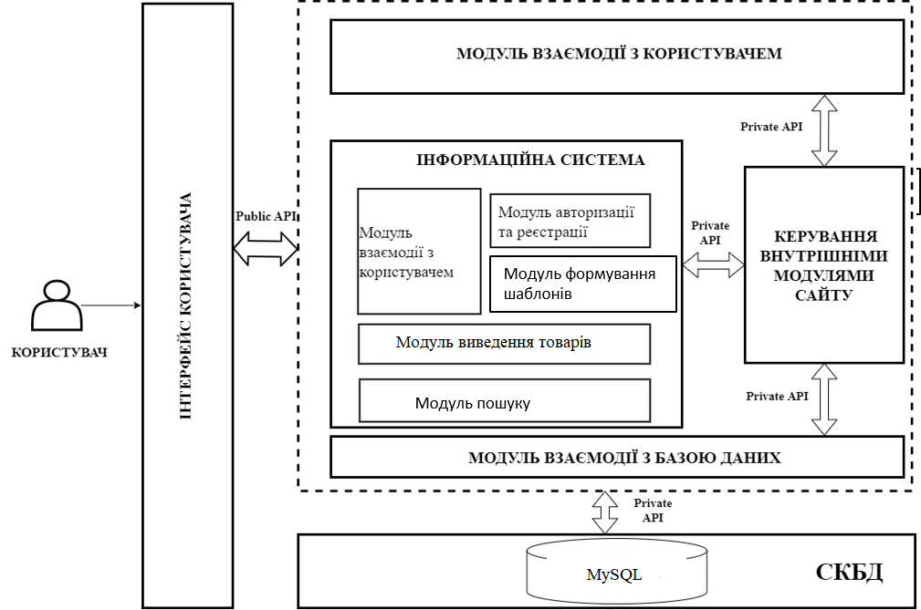
Рисунок 2.1 - Структура інформаційної системи

Інтерфейс користувача в WordPress спрощений і призначений для зручного управління вмістом вашого веб-сайту. Основні компоненти інтерфейсу користувача включають адміністративну панель, яка має різні секції та функціональність такі як:
- панель керування;
- дописи;
- медіафайли;
- сторінки;
- коментарі;
- вигляд;
- плагіни;
- користувачі;
- інструменти;
- налаштування.
Взаємодія з користувачем в WordPress здійснюється через різні модулі, які включають в себе різні функціональність. Основні модулі та елементи взаємодії з користувачем включають:
- реєстрація та вхід - WordPress надає можливість користувачам реєструватися та входити на сайт. Це важливо для тих, хто хоче залишати коментарі, підписуватися на оновлення, або мати свій особистий кабінет;
- профіль користувача - кожен зареєстрований користувач має свій профіль, де можна змінювати особисті дані, пароль, встановлювати аватар та інші параметри;
- коментарі - користувачі можуть залишати коментарі під дописами та сторінками. Модератори та адміністратори можуть взаємодіяти з коментарями, редагувати їх, видаляти, або встановлювати статус;
- форми зворотнього звязку - взаємодія з користувачем може здійснюватися через форми зворотного зв'язку, такі як контактні форми, які дозволяють відвідувачам надсилати повідомлення адміністратору.
Всі ці елементи роблять взаємодію з користувачем в WordPress досить зручною і дозволяють створювати динамічні та відкриті для обговорення веб-сайти.
WordPress дозволяє користувачам створювати та використовувати шаблони для відображення контенту на їхньому веб-сайті. Шаблони в WordPress допомагають забезпечити консистентний вигляд та структуру сторінок та дописів. Основний механізм формування шаблонів включає наступні етапи:
- створення шаблону - основний файл, який викликається для виведення сторінок, - це index.php. Інші файли, такі як header.php, footer.php, sidebar.php, можуть бути використані для структуризації та відокремлення коду;
- створення теми - щоб використовувати свій шаблон, його потрібно вбудувати в тему WordPress. Тема - це збірка файлів та налаштувань, яка визначає вигляд та поведінку вашого веб-сайту;
- використання WordPress-функцій - ваші шаблони можуть використовувати ряд функцій, які надає WordPress для виведення контенту. Наприклад, функція the_content() виводить текст допису, а get_header() виводить верхню частину сайту (зазвичай, це включає заголовок та навігаційне меню).
Модуль виведення товарів включає ряд компонентів:
- товари та категорії - WooCommerce дозволяє вам легко додавати товари та організовувати їх за допомогою категорій та тегів. В адміністративному розділі WordPress ви знайдете вкладки "Товари" та "Категорії товарів";
- сторінка товару - кожен товар має свою сторінку, де ви можете вказати докладну інформацію про товар, включаючи зображення, опис, ціну, варіанти, характеристики та інші важливі дані;
- корзина та оформлення замовлення - WooCommerce надає користувачам зручний механізм додавання товарів до корзини та оформлення; замовлення. Користувачі можуть переглядати свою корзину, змінювати кількість товарів, вводити промокоди та оформляти покупку.
Модуль пошуку в WordPress відповідає за функціональність пошуку на вашому веб-сайті. Цей модуль включає в себе ряд елементів та налаштувань, які дозволяють користувачам знаходити необхідний контент. Основні компоненти модуля пошуку включають:
- пошукова форма - на веб-сайті може бути вбудована пошукова форма, яку користувачі можуть використовувати для введення своєї пошукової фрази. Форма може бути розміщена у бічній панелі, заголовку або в іншому місці в залежності від дизайну вашого сайту;
- результати пошуку - після введення пошукового запиту користувачем, модуль пошуку повертає відповідні результати. Це може бути список пошукових результатів, які включають заголовки, витяги тексту та посилання на сторінки або дописи, що містять введений запит;
- фільтри та сортування результатів - деякі пошукові модулі дозволяють користувачам застосовувати фільтри та сортувати результати за різними критеріями, такими як дата, категорія, тип контенту та інші.
Модуль взаємодії з базою даних є ключовим компонентом в системі управління контентом WordPress. WordPress використовує базу даних для зберігання та організації різноманітної інформації, такої як дописи, сторінки, коментарі, налаштування тем і плагінів тощо. Основні аспекти цього модуля включають:
- MySQL - WordPress за замовчуванням використовує систему управління базами даних MySQL. MySQL - це потужна та надійна реляційна база даних, яка забезпечує ефективне зберігання та отримання інформації для вашого веб-сайту;
- схема бази данних - схема бази даних визначає структуру та взаємозв'язки між таблицями даних. WordPress використовує ряд таблиць для зберігання інформації про користувачів, дописи, коментарі, терміни та інші елементи;
- запити SQL - запити SQL використовуються для взаємодії з базою даних. WordPress генерує SQL-запити для вставки, оновлення, видалення та вибору даних з бази даних залежно від дій, які ви виконуєте на вашому веб-сайті.
Ці аспекти допомагають забезпечити ефективну взаємодію між WordPress та базою даних, що робить роботу з контентом на веб-сайті швидкою та ефективною.
В WordPress внутрішні функціональні можливості сайту реалізовані через використання плагінів та тем. Такі плагіни і теми можуть додавати внутрішні модулі, які розширюють функціональність сайту.

2.2 Вибір системи управління базами даних

Вибір правильної СУБД є ключовим етапом у розробці інформаційної системи, оскільки вона відповідає за зберігання, організацію та ефективне взаємодію з базою даних. Детальне вивчення потреб системи та конкретних вимог дозволяє визначити оптимальний вибір СУБД. Розглянемо цей процес більш детально [25]:
Аналіз потреб системи:
- визначення типів даних, які система буде зберігати та обробляти;
- оцінка обсягу та інтенсивності операцій з базою даних.
Визначення вимог до продуктивності:
- оцінка кількості одночасних з'єднань та швидкості виконання запитів;
- визначення вимог до швидкості обробки транзакцій та зчитування/запису даних.
Аналіз можливостей розширення:
- врахування можливостей масштабування системи, особливо якщо передбачається збільшення обсягів даних або навантаження.
Розгляд технічних вимог:
- перевірка сумісності СУБД із іншими технічними складовими системи (операційною системою, серверами, мережевою інфраструктурою).
Аналіз безпеки та захисту даних:
- вивчення можливостей СУБД забезпечити безпеку даних (шифрування, автентифікація, контроль доступу);
- перевірка наявності інструментів для резервного копіювання та відновлення даних.
Оцінка вартості володіння (TCO):
- врахування вартості ліцензій, підтримки, навчання персоналу та інших витрат на використання конкретної СУБД.
Узгодження з досвідом розробників [32]:
- консультація з розробниками щодо їхнього досвіду та комфортності роботи з певною СУБД;
- розгляд рекомендацій та практик від спеціалістів у сфері баз даних.
Врахування майбутніх тенденцій:
- оцінка розвитку СУБД та галузі баз даних в цілому;
- здатність обраної СУБД адаптуватися до новітніх технологій та стандартів.
Після врахування всіх цих аспектів можна прийняти обгрунтоване рішення щодо вибору конкретної СУБД. Важливо також взяти до уваги, що це рішення може бути піддається змінам у майбутньому, в залежності від змін у вимогах до системи та технологічних трендів.

2.3 Аналітика інтернет-магазину

Аналітика включає в себе ряд інструментів та можливостей для відстеження та аналізу різних аспектів діяльності онлайн-магазину. Основні аспекти аналітики в WooCommerce включають (рис.2.2).
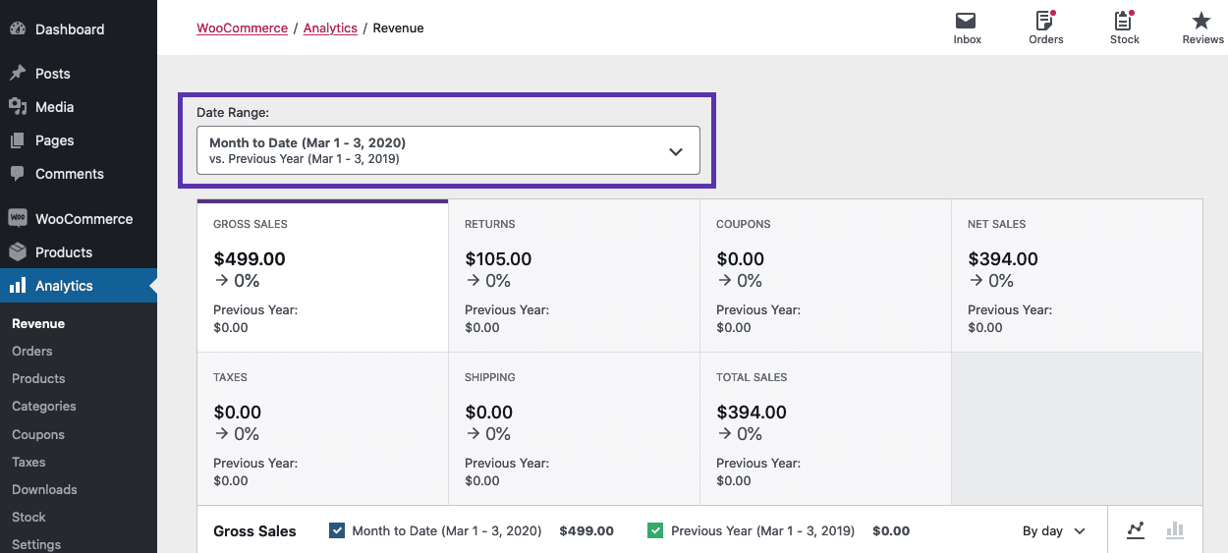
Рисунок 2.2 - Аналіз доходу

Аналітика продажів та замовлення включає в себе:
- загальні обсяги продажів: відстеження сумарного обсягу продажів протягом певного періоду часу;
- замовлення: інформація про окремі замовлення, така як статус, сума, товари, адреса покупця тощо.
Аналітика продуктів включає в себе:
- популярні продукти: аналіз та відстеження популярності окремих товарів;
- запаси: керування рівнем запасів та відстеження їхніх змін.
Аналітика конверсії включає в себе:
- відстеження конверсій: аналіз та відстеження ефективності конверсії на різних сторінках та етапах воронки продажів.
Аналітика загального звіту включає в себе:
- загальні звіти: перегляд основних звітів про продажі, прибуток, відвідуваність тощо;
- графіки та діаграми: візуальне представлення даних для легкого сприйняття (рис.2.3).
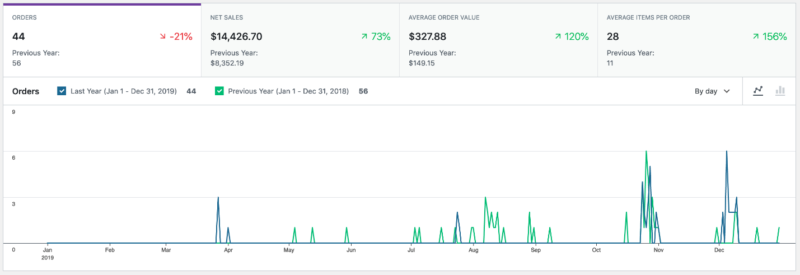
Рисунок 2.3 - Аналітика загального звіту

Аналітика маркетингу включає в себе:
- відстеження рекламних кампаній: перевірка ефективності рекламних заходів та промокодів;
- купони та знижки: аналіз використання купонів та знижок.
Ініціалізація аналітики в проекті WooCommerce зазвичай відбувається через використання плагінів чи інших інтегрованих інструментів, які спеціалізуються на аналізі даних з інтернет-магазину. WooCommerce сам по собі не має вбудованих засобів аналітики, тому для цієї мети використовують різні розширення та плагіни (рис.2.4).
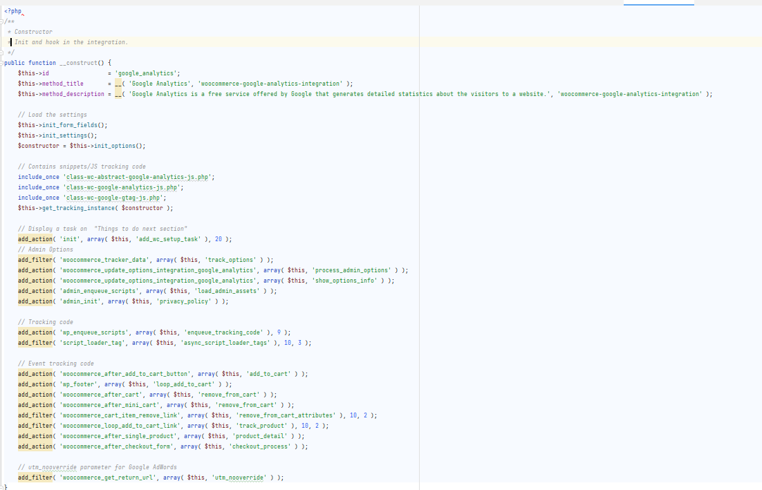
Рисунок 2.4 - Ініціалізація аналітики в проект

Аналітика в WooCommerce може включати відстеження різних параметрів товарів, щоб надати вам усебічну інформацію про продажі, популярність та ефективність асортименту. Ось кілька ключових показників та способи їх відстеження (рис.2.5).
Популярність товарів включає в себе:
- кількість продажів: відстеження кількості проданих одиниць кожного товару;
- кількість переглядів: використання Google Analytics або вбудованих засобів WooCommerce для визначення кількості переглядів кожного товару.

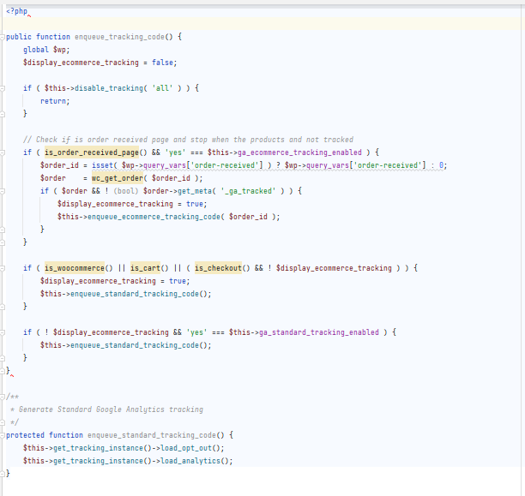
Рисунко 2.5 - Відстеження товарів

Ефективність конверсії включає в себе:
- конверсія товару: розрахунок відсотка кліків на товар, які призвели до фактичних покупок;
- додавання товарів у кошик: відстеження кількості разів, коли товар був доданий до кошика покупок.
Середній чек та вартість товарів включає в себе:
- середній чек за товар: розрахунок середньої суми, яку клієнти витрачають на покупки конкретного товару;
- вартість товару: інформація про вартість кожного товару для розрахунку прибутковості.
Для аналізу конкретних метрик в контексті WooCommerce можна також використовувати специфічні формули, які стосуються особливостей цього плагіна для створення інтернет-магазинів на базі WordPress. Ось кілька конкретних метрик та формул для WooCommerce.
Фомула яка описує співідношення виручки до витрат [2.1]:
Нехай x - cпіввідношення виручки до витрат.
Нехай y – загальня виручка.
Нехай n – загальні витрати.
$x=\frac{y}{n}$​ (2.1)
Формула яка описує прибуток від одного клієнта [2.2]:
Нехай x - прибуток від одного клієнта.
Нехай y – загальний прибуток.
Нехай n – кількість унікальних клієнтів.

$x=\frac{y}{n}$​ (2.2)
Формула яка описує загальний обсяг продажів за період [2.3]:
Нехай x - загальний обсяг продажів.
Нехай y – сума кожного замовлення.
$x=\sum{y}$ (2.3)
Формула яка описує відсоток конверсії продукту [2.4]:
Нехай x - відсоток конверсії продукту.
Нехай y – кількість замовлень для контретного продукту.
Нехай n – загальня кількість переглядів продукту.

$x=\frac{y}{n}* 100$ (2.4)
Ці формули корисні для вимірювання різних показників продажів та ефективності інтернет-магазину, якщо ви використовуєте WooCommerce. Однак конкретний вибір формул буде залежати від конкретних бізнес-цілей та завдань аналізу.

2.4 Функціональність електронного магазину

Функціональність електронного магазину визначається низкою ключових можливостей, які забезпечують зручний та ефективний процес покупки для користувачів. Розглянемо детальніше основні аспекти функціональності електронного магазину:
Реєстрація та авторизація:
- реєстрація користувачів: можливість створення облікового запису для кожного користувача, включаючи особисті дані та адресу доставки;
- авторизація: забезпечення захисту особистої інформації користувачів через систему авторизації.
Каталог товарів [28]:
- структура каталогу: чітка та ієрархічна структура для легкого навігації користувачів;
- інформація про товар: повна та деталізована інформація про кожен товар, включаючи фотографії, характеристики та ціни.
Пошук та фільтрація:
- пошук товарів: можливість швидкого та точного пошуку товарів за ключовими словами;
- фільтри та сортування: функція фільтрації за різними параметрами, такими як ціна, бренд, характеристики, а також можливість сортування результатів.
Додавання у кошик:
- електронний кошик: додавання товарів у віртуальний кошик для подальшого оформлення замовлення;
- збереження товарів: можливість збереження товарів у кошику для пізнішого перегляду або порівняння.
Оформлення замовлення [17]:
- перевірка кошика: можливість перегляду та редагування вмісту кошика перед оформленням замовлення;
- введення адреси та інформації для доставки: забезпечення можливості вибору адреси доставки та вказання інших важливих деталей.
Оплата та підтвердження замовлення:
- вибір методу оплати: можливість вибору різних методів оплати, таких як кредитні картки, електронні платіжні системи тощо;
- підтвердження замовлення: отримання підтвердження про успішне оформлення замовлення, включаючи номер замовлення та іншу важливу інформацію.
Особистий кабінет користувача:
- перегляд історії замовлень: можливість переглядати історію здійснених покупок та статуси замовлень;
- редагування особистих даних: забезпечення можливості коригування особистих даних та адрес доставки.
Адміністративний функціонал:
- управління товарами: додавання нових товарів, редагування існуючих та видалення з каталогу;
- обробка замовлень: здатність переглядати та обробляти надійшедші замовлення.
Сповіщення та система повідомлень:
- сповіщення про стан замовлення: автоматичні сповіщення користувачам про стан їхніх замовлень (прийнято, відправлено, доставлено тощо);
- акції та новини: відправка повідомлень про акції, знижки та новини про нові товари.
Відгуки та рейтинги:
- залишення відгуків: можливість користувачів залишати відгуки про товари та виражати свою думку;
- рейтинги товарів: виведення рейтингів товарів на основі відгуків користувачів.
Cтруктурна схема включає наступні основні компоненти (рис.2.6):
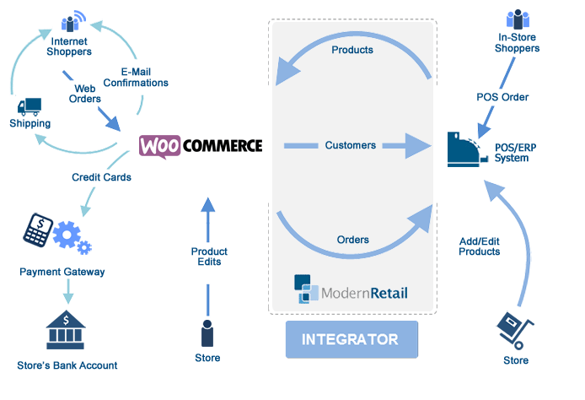
Рисунок 2.6 - Структурна схема Woocommerce

- WordPress Core:
- ядро WordPress виступає основою для всього сайту, включаючи інтерфейс користувача, систему управління контентом і базовий функціонал.
WooCommerce Plugin:
- ядро WooCommerce Plugin є головним компонентом, яке додає велику кількість функціональності для створення і управління магазином.
- Product Management:
- управління продуктами WooCommerce дозволяє додавати, редагувати та видаляти товари. Кожен продукт має характеристики, такі як назва, опис, ціна, фотографії тощо.
- Order Management:
- управління замовленнями WooCommerce дозволяє переглядати, обробляти та відстежувати замовлення в реальному часі. Це включає інформацію про клієнта, статус замовлення, оплату та доставку.
- Shopping Cart:
- кошик покупок - це функціонал, який дозволяє відвідувачам додавати товари до свого кошика та переглядати його перед завершенням покупки.
- Checkout Process:
- процес оформлення замовлення (Checkout): WooCommerce надає зручний процес оформлення замовлення, включаючи введення адреси доставки, вибір методу оплати та підтвердження замовлення.
- Payment Gateways:
- платіжні шлюзи - WooCommerce підтримує різні методи оплати, такі як кредитні картки, PayPal, банківські перекази і інші. Ці шлюзи забезпечують безпечні та зручні способи оплати для покупців.
- Shipping Methods:
- методи доставки - WooCommerce дозволяє налаштовувати різні способи доставки для забезпечення ефективної доставки товарів клієнтам.

Висновки до розділу 2

У результаті аналізу формування вимог до апаратного та програмного забезпечення для створення інформаційної системи з продажу комп'ютерної техніки на основі веб-технологій виділяються ключові аспекти, спрямовані на оптимізацію функціональності та забезпечення високої ефективності діяльності підприємства.
У сучасному бізнес-середовищі важливо надавати прості та інтуїтивно зрозумілі інтерфейси для користувачів, щоб забезпечити легкий доступ до інформації та максимальний комфорт взаємодії з системою. Формування вимог до програмного забезпечення передбачає створення потужних веб-додатків з аналітичними та адаптивними можливостями, що сприяють не лише обробці та візуалізації даних, а й покращенню зручності покупки та обслуговування клієнтів.
У контексті апаратного забезпечення, важливо враховувати швидкодіючість та надійність серверів, адаптованих до високого навантаження, особливо в періоди підвищеного попиту. Забезпечення ефективної роботи веб-системи вимагає оптимального вибору серверного обладнання, а також регулярного моніторингу та технічної підтримки [16].
З огляду на динамічний розвиток технологій та вимог ринку, важливо також враховувати можливість масштабування інформаційної системи та її легкість інтеграції з іншими технічними рішеннями. Це дозволяє підприємствам швидко адаптуватися до змінних умов та забезпечує сталу конкурентоспроможність.
Отже, ефективне формування вимог до апаратного та програмного забезпечення для інформаційної системи з продажу комп'ютерної техніки на основі веб-технологій є ключовим етапом у створенні сучасного та конкурентоспроможного бізнес-інструменту.

РОЗДІЛ 3

РЕАЛІЗАЦІЯ ВЕБ-ДОДАТКУ ІНФОРМАЦІЙНОЇ СИСТЕМИ З ВИКОРИСТАННЯМ ПЛАТФОРМИ WORDPRESS

Розробка інтернет-магазину на платформі WordPress з використанням плагіна WooCommerce включає в себе кілька основних кроків. Ось більш детальний огляд основних кроків розробки:
Встановлення та налаштування WordPress і WooCommerce - це перший та один з найважливіших етапів створення інтернет-магазину. Ось більш детальний огляд цих процесів [37].

3.1 Налаштування WordPress та WooCommerce

Вибір хостингу: Виберіть хостинг-постачальника, на якому ви будете розміщувати свій сайт. Популярні послуги включають Bluehost, SiteGround, HostGator, і WPEngine. Для максимального зручності виберіть хостинг, який підтримує одноклікний встановлення WordPress [26].
Встановлення WordPress: багато хостинг-постачальників надають автоматичне встановлення WordPress за допомогою інструментів, таких як cPanel або Softaculous. В іншому випадку, ви можете завантажити WordPress з офіційного сайту WordPress.org та встановити його на сервері [7].
Конфігурація бази даних: вам знадобиться створити базу даних для вашого WordPress сайту. Під час встановлення вам будуть надані дані для підключення до бази даних (ім'я бази даних, користувач та пароль) [34].
Настройка основних параметрів: після встановлення виберіть мову та налаштуйте основні параметри, такі як назву сайту, опис і адміністраторський обліковий запис (рис.3.1).
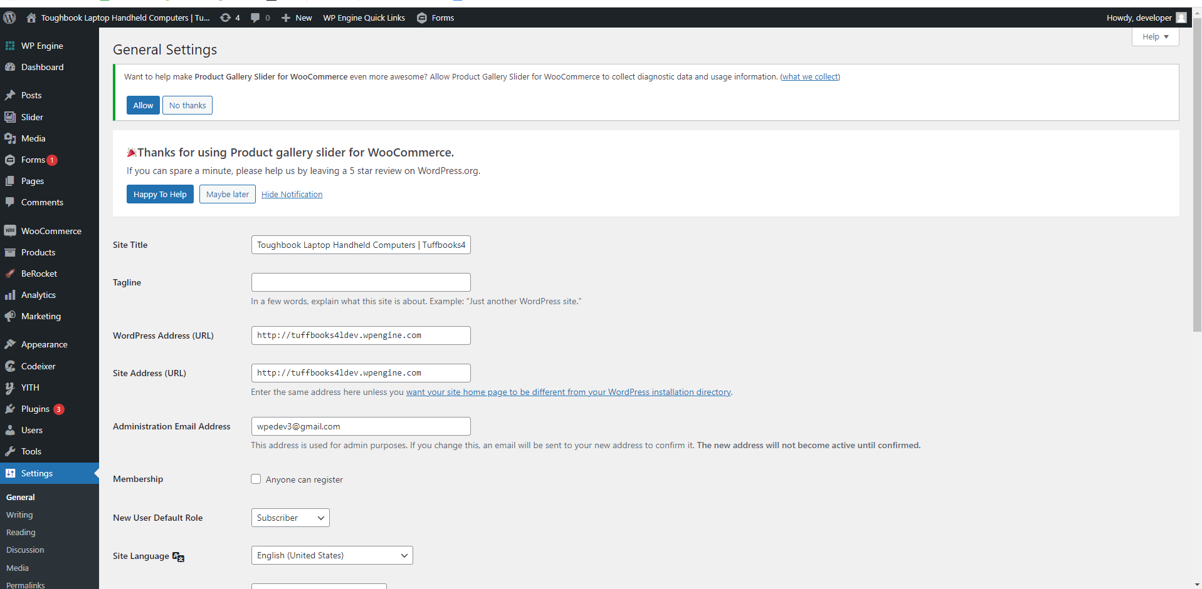
Рисунок 3.1 - Налаштування Wordperss

Встановлення і налаштування плагіна WooCommerce:
Встановлення WooCommerce: щоб встановити WooCommerce, перейдіть в адмін-панель WordPress, натисніть "Плагіни" у бічному меню, оберіть "Додати новий" і введіть "WooCommerce" у поле пошуку. Після знаходження плагіна, натисніть "Встановити зараз" і "Активувати" [39].
Для підключення WooCommerce до інтернет-магазину на платформі WordPress, ми маємо виконати кілька кроків. Ось приклад коду, який ми могли б використовувати для підключення WooCommerce у нашому файлі functions.php теми (рис.3.2):
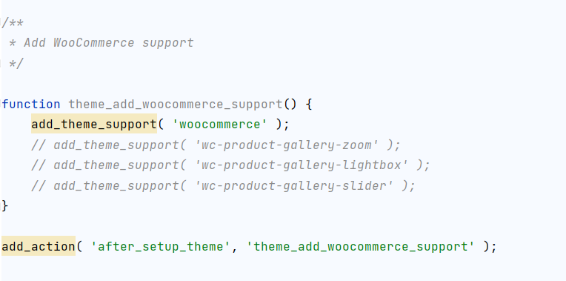
Рисунок 3.2 - Підключення Woocommerce

За допомогою Хуків та фільтрів в WooCommerce можна міняти стандартні налаштування та додавати свій функціонал.
Наведу декілька прикладів виклористання хуків та фільтрів.
Додавання нового поля до стрінки товарів (рис.3.3):
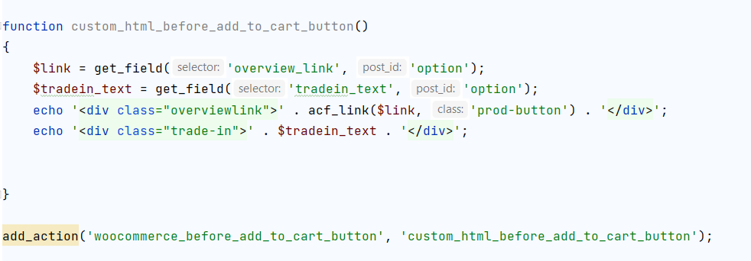
Рисунок.3.3 Додавання нового поля до стрінки товарів

Налаштування основних параметрів WooCommerce (рис.3.4).
Вибір валюти і одиниці вимірювання товарів.
Налаштування налогів і податків, включаючи ставки і правила обчислення податків.
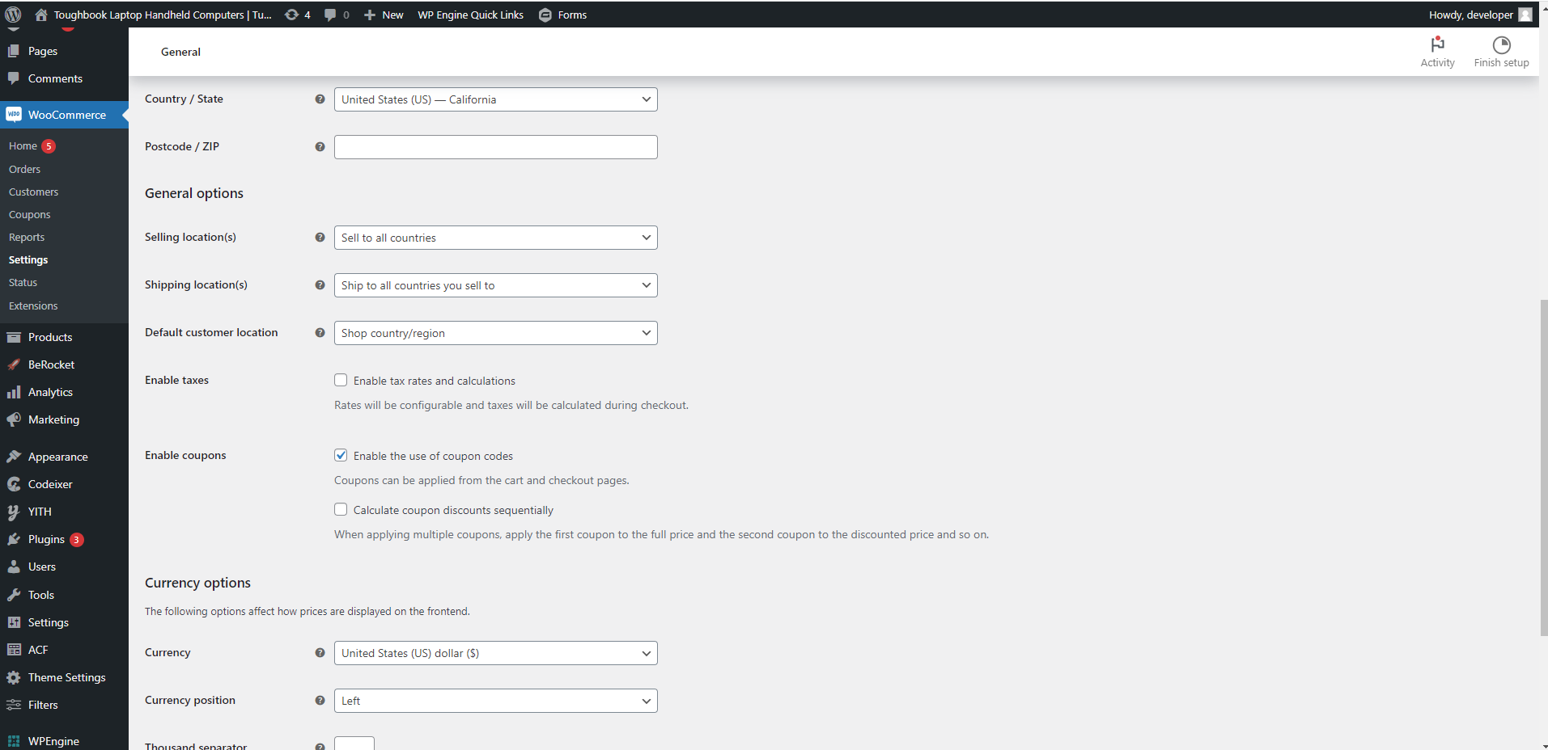
Рисунок 3.4 - Основні параметри Woocommerce

Вибір способів оплати: включіть та налаштуйте різні способи оплати, такі як PayPal, банківські картки, готівка тощо (рис.3.5).
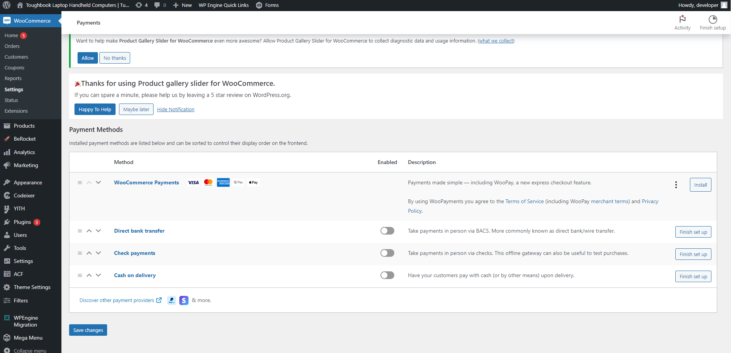
Рисунок 3.5 - Способи оплати на Woocommerce

Налаштування доставки: виберіть різні способи доставки, встановіть вартість і область доставки (рис.3.6).
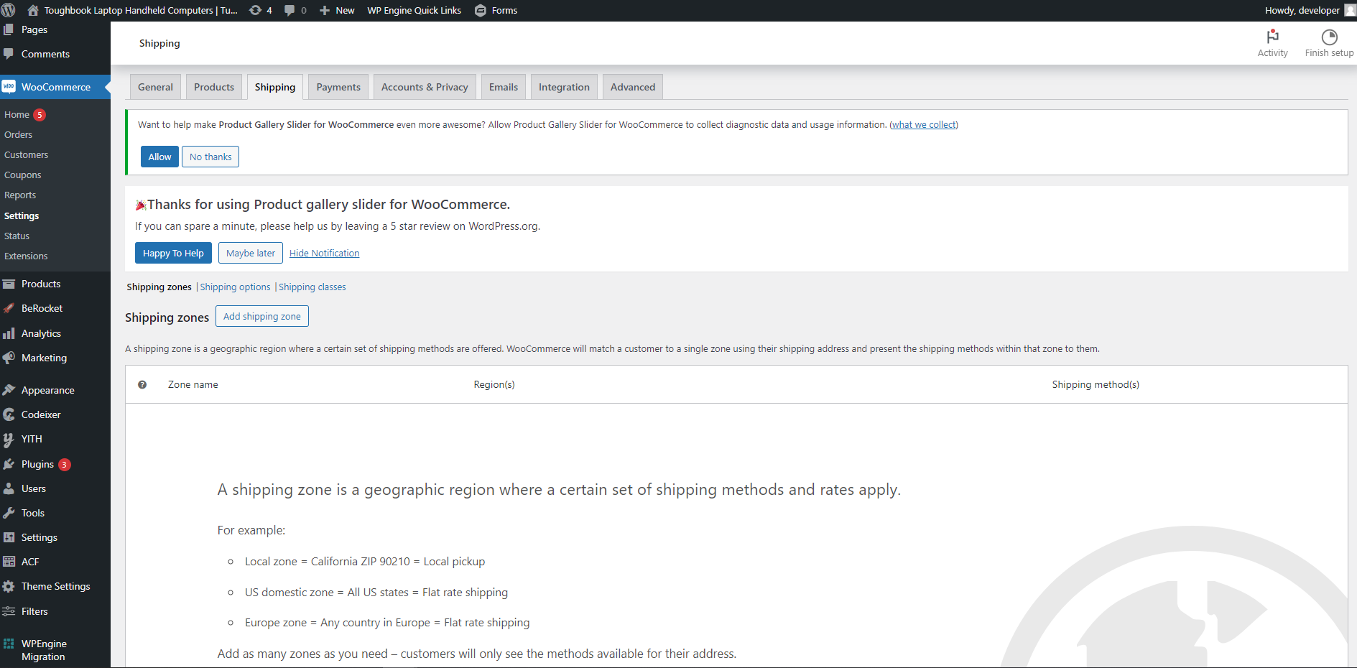
Рисунок 3.6 - Способи доставки на Woocommerce

Конфігурація продуктів і каталогу: налаштуйте параметри для каталогу товарів, включаючи вигляд товарів, зображення, описи та характеристики.
Основні налаштування інтернет-магазину [38]:
Налаштування головної сторінки: виберіть статичну сторінку, яка буде відображатися на головній сторінці вашого сайту, і вкажіть цю сторінку.
Налаштування SEO: встановіть і налаштуйте плагіни для оптимізації пошукової оптимізації (SEO), такі як Yoast SEO, для покращення видимості вашого сайту в пошукових системах [31].
Захист від спаму і безпека: встановіть плагіни для захисту від спаму і забезпечення безпеки вашого магазину, такі як Akismet та Wordfence.
Резервне копіювання даних: налаштуйте автоматичне резервне копіювання бази даних та файлів сайту, щоб запобігти втраті даних.
Створення і налаштування облікових записів: створіть обліковий запис адміністратора та інші облікові записи для членів команди, які будуть керувати магазином.
Тестування та налагодження: переконайтеся, що всі функції інтернет-магазину працюють належним чином. Проведіть тестові замовлення та перевірте процес оплати та доставки [40].

3.2 Додавання товарів

Додавання товарів в інтернет-магазин за допомогою WooCommerce - це один з ключових етапів розробки магазину. Нижче наведено докладний огляд процесу додавання товарів [21]:
Вхід в адмін-панель WooCommerce:
Входимо в адміністративну панель вашого сайту WordPress (рис.3.7), де встановимомо та активувуємо плагін WooCommerce (рис.3.8).
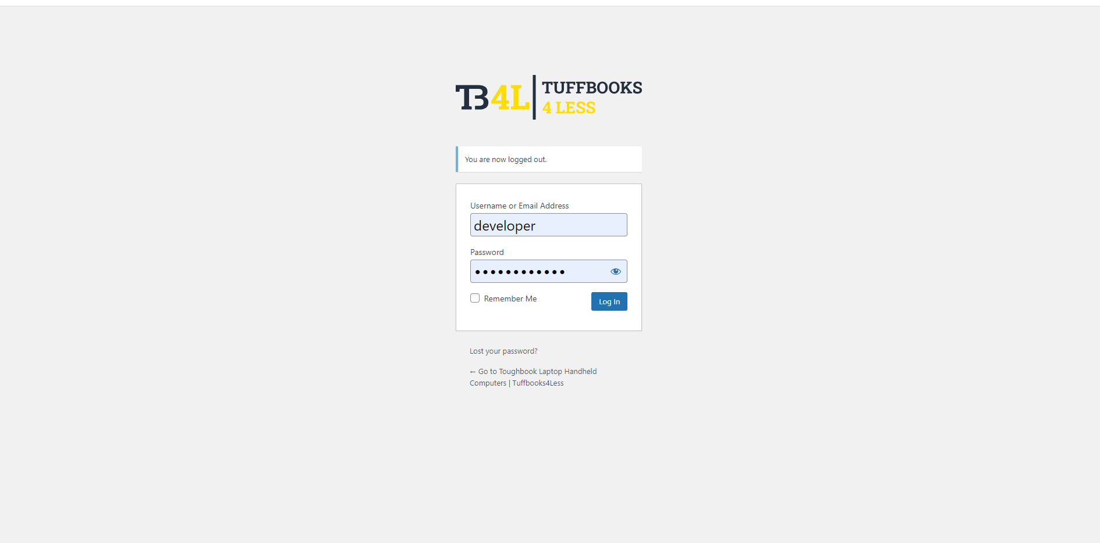
Рисунок 3.7 - Вхід в адмін панель
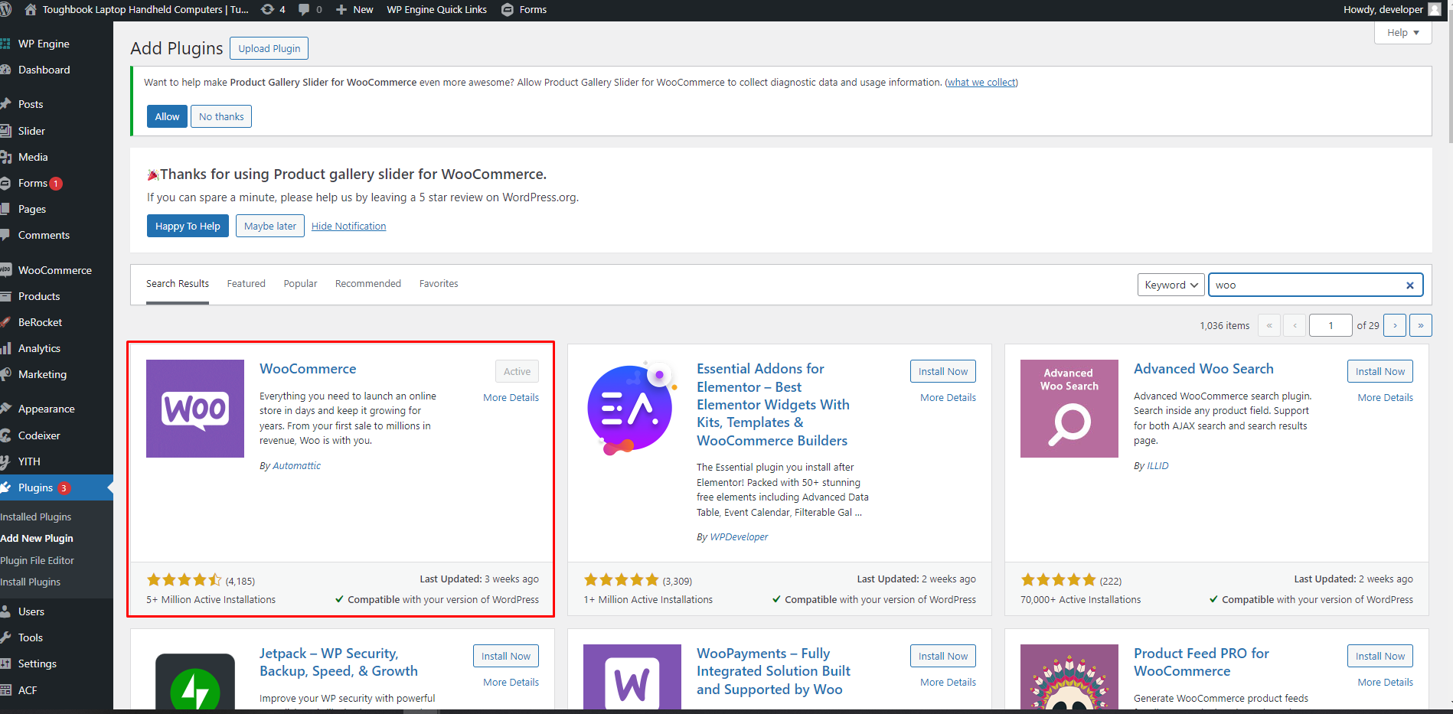
Рисунок 3.8 - Встанновлення плагіна WooCommerce

Перейдіть до розділу "Товари":
У бічному меню адмін-панелі виберіть "Товари". Тут ви знайдете всі опції та інструменти для додавання та редагування товарів (рис.3.9).
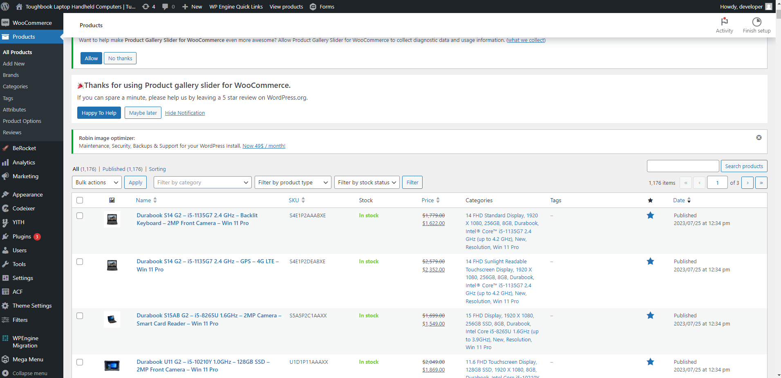
Рисунок 3.9 - Розділ продукти

Створення нового товару:
Натисніть кнопку "Додати новий" або "Додати товар" (залежно від версії WooCommerce та вашої теми).
Заповнення основних даних товару:
Назва товару: введіть назву товару. Це поле обов'язкове.
Опис товару: додайте опис товару. Ви можете використовувати текстовий редактор для форматування тексту, додавання зображень та інших елементів.
Категорія та мітки: виберіть категорію або додайте нову, якщо потрібно. Також ви можете додати мітки для легшого пошуку товару.
Зображення товару: додайте головне зображення товару. Зазвичай це основне зображення, яке відображається на сторінці товару та в каталозі. Ви також можете додати додаткові зображення товару (рис.3.10).
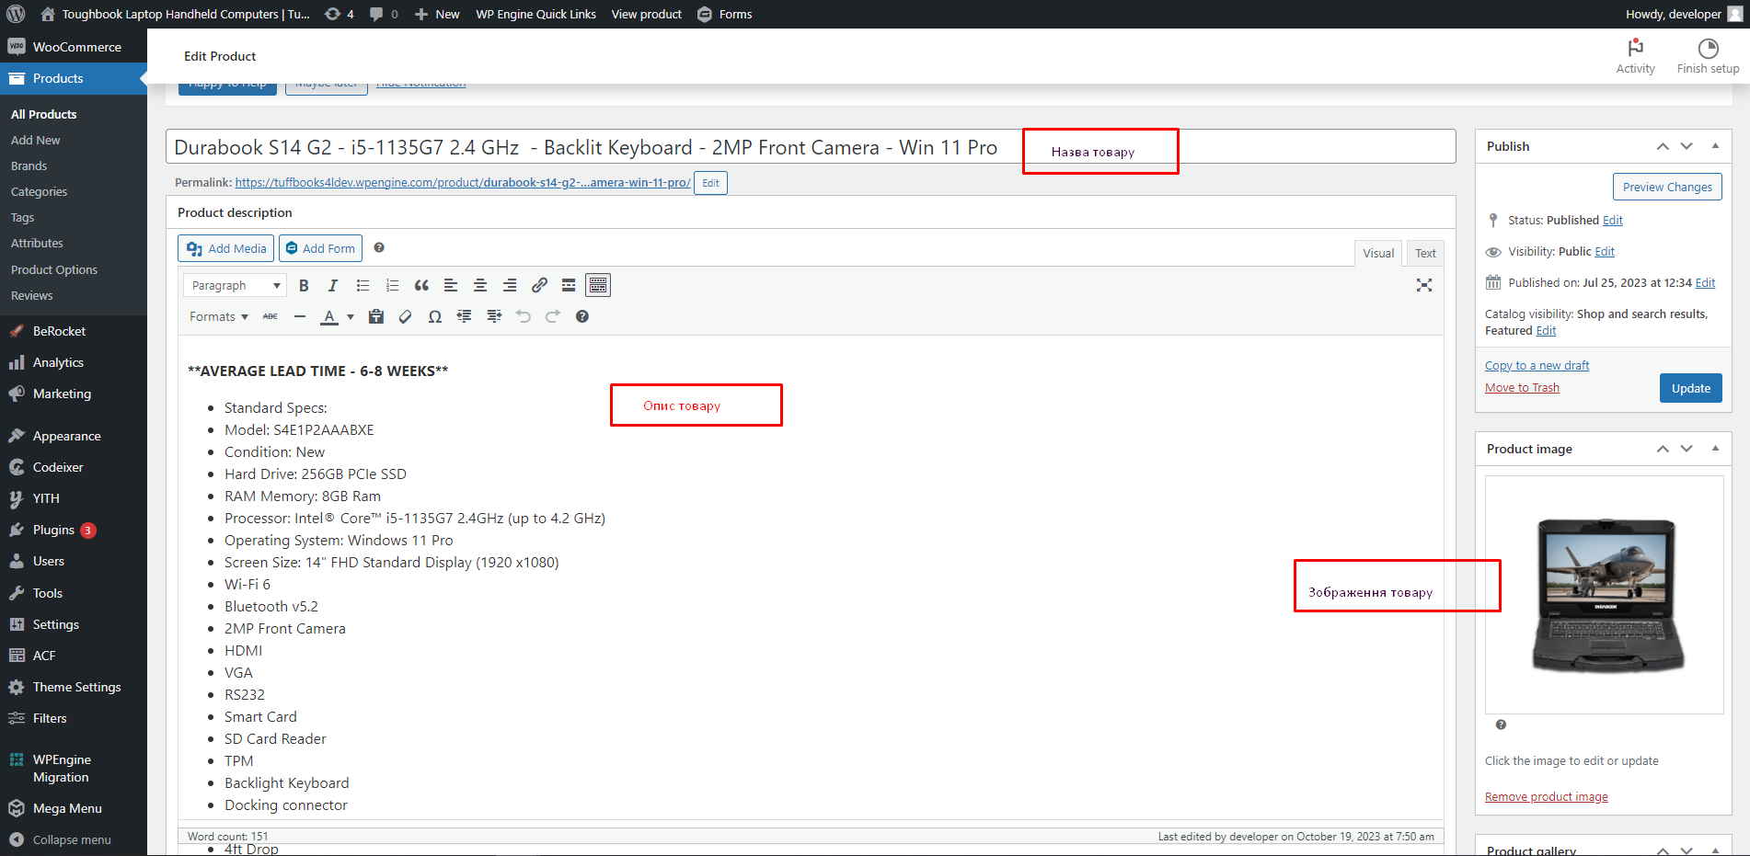
Рисунок 3.10 - Розділ певоного товару

Ціна і розміри: вкажіть ціну товару та доступні розміри або властивості. Ви можете додавати різні опції для товарів, якщо це необхідно (рис.3.11).
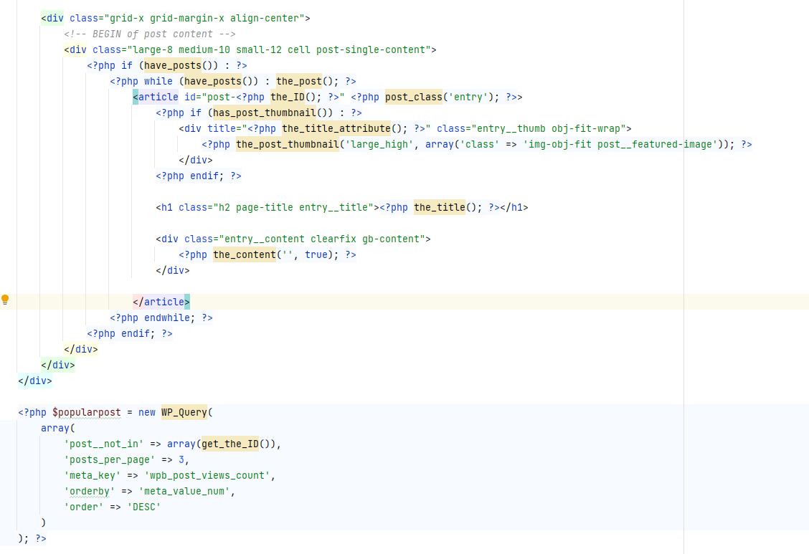
Рисунок 3.11 - Розділ товару

Додавання додаткової інформації:
В розділі "Додаткова інформація" ви можете вказати додаткові характеристики товару, такі як вага, розмір, матеріал тощо (рис.3.12).
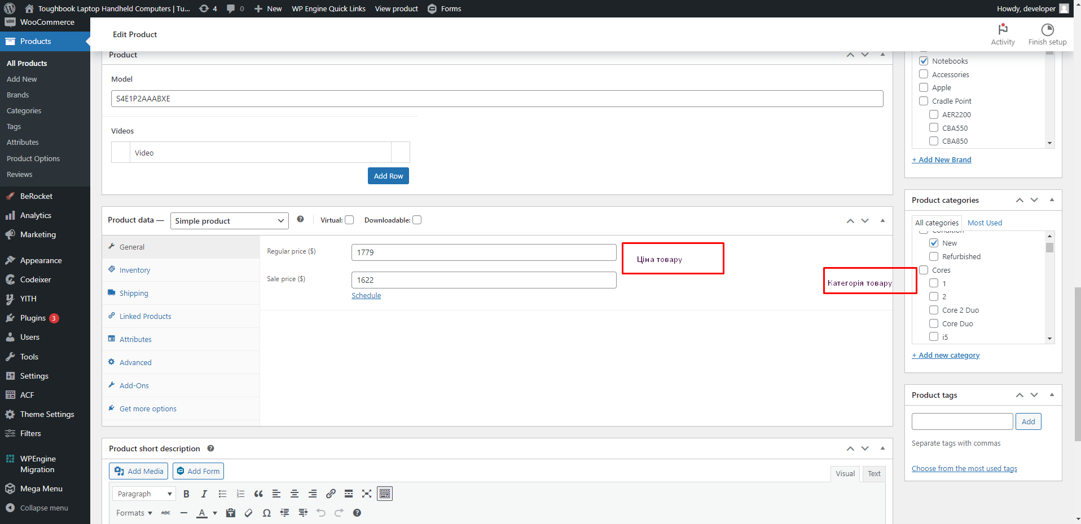
Рисунок 3.12 - Розділ певоного товару ціна та категорія

Інвентар і наявність:
Налаштуйте управління запасами, включаючи кількість товарів на складі, можливість продажу товару без запасів, а також автоматичне відновлення запасів.
Налаштування оплати та доставки:
Виберіть способи оплати та налаштуйте їх параметри.
Налаштуйте різні способи доставки, встановивши вартість, час доставки та область обслуговування.
Публікація товару:
Після того як ви заповнили всю необхідну інформацію, натисніть кнопку "Опублікувати" (або "Оновити", якщо ви редагуєте існуючий товар).
Повторення процесу для інших товарів:
Повторюйте цей процес для всіх інших товарів, які ви хочете додати до вашого інтернет-магазину.
Це загальний огляд процесу додавання товарів до інтернет-магазину на платформі WooCommerce. Важливо також встановити оптимальні ціни, зображення високої якості та докладні описи, щоб зробити ваші товари привабливими для клієнтів і сприяти їхньому успішному продажу.

3.3 Корзина та оформлення замовлення

Корзина та оформлення замовлення - це критично важливий аспект функціонування інтернет-магазину WooCommerce. Вона надає клієнтам можливість додавати товари в корзину та оформляти замовлення. Давайте розглянемо деталі цього процесу:
Додавання товарів до корзини:
Коли клієнт вибирає товари на сайті, вони можуть натискати кнопку "Додати в корзину" або "Купити" біля кожного товару (рис. 3.13).
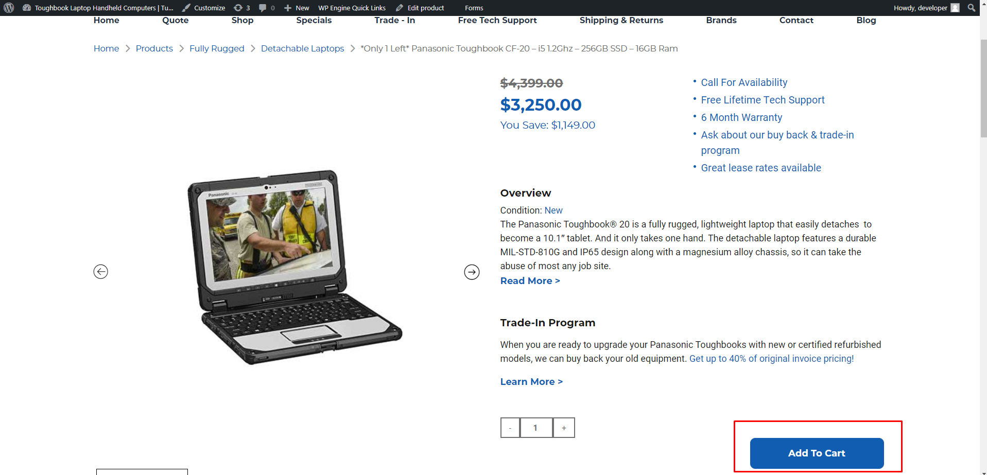
Рисунок 3.13 - Додавання товару до корзини

Відображення корзини:
Корзина зазвичай відображається в верхній частині веб-сайту або в бічному меню (рис.3.14). Вона показує кількість товарів, які додані до корзини, та загальну суму (рис.3.15).
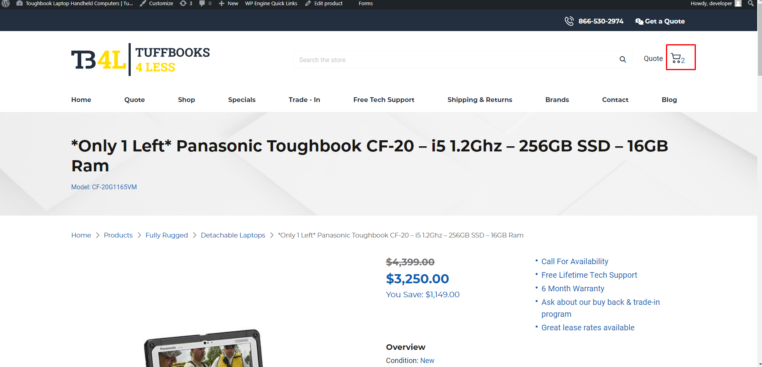
Рисунок 3.14 - Відображення кількості товарів в корзині
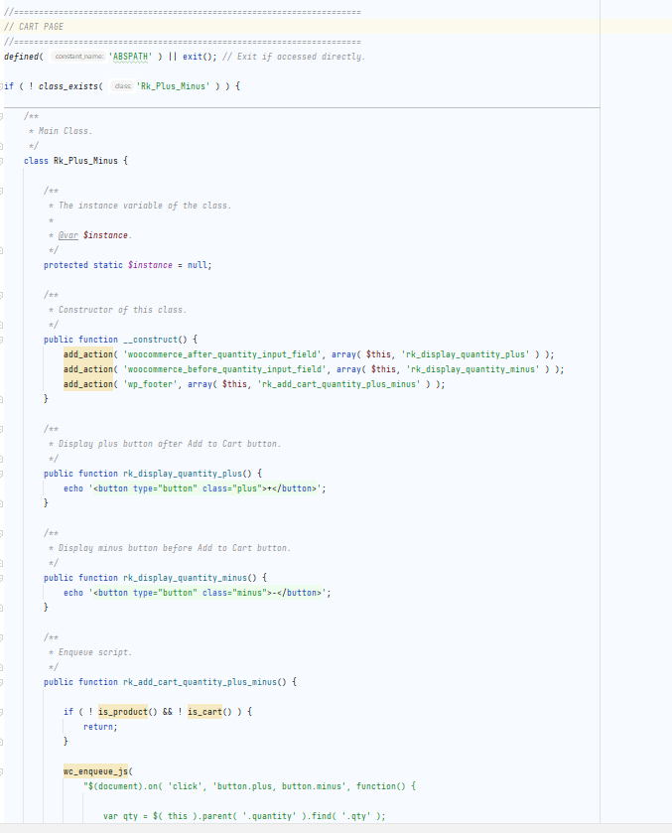
Рисунок 3.15 - Налаштування корзини

Редагування корзини:
Клієнти можуть переглядати вміст корзини, видаляти товари або змінювати їхню кількість (рис.3.16).
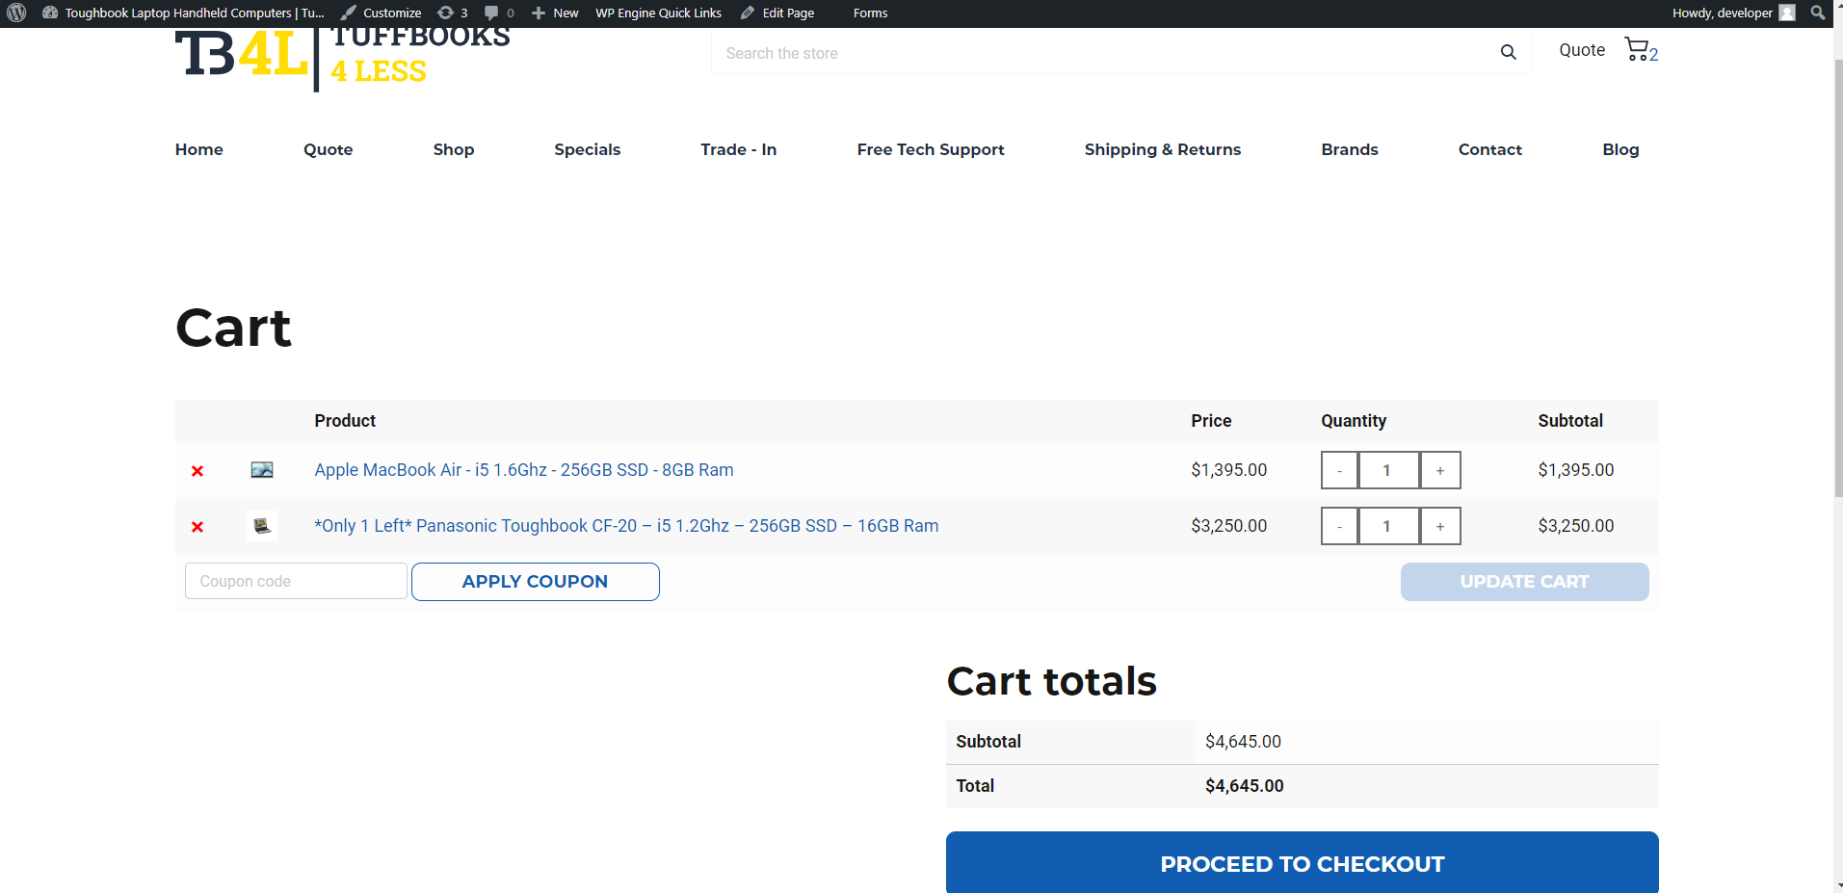
Рисунок 3.16 - Сторінка Корзина
Розрахунок вартості:
Корзина автоматично розраховує загальну вартість товарів, які знаходяться в ній.
Продовження покупок або оформлення замовлення:
Після перегляду корзини клієнти можуть вибрати, чи хочуть вони продовжити покупки або перейти до оформлення замовлення.
Користувачська інформація:
Клієнт має ввести особисту інформацію, таку як ім'я, адресу доставки, адресу електронної пошти та контактний номер телефону. Ця інформація буде використовуватися для доставки товарів та для зв'язку з клієнтом (рис.3.17).
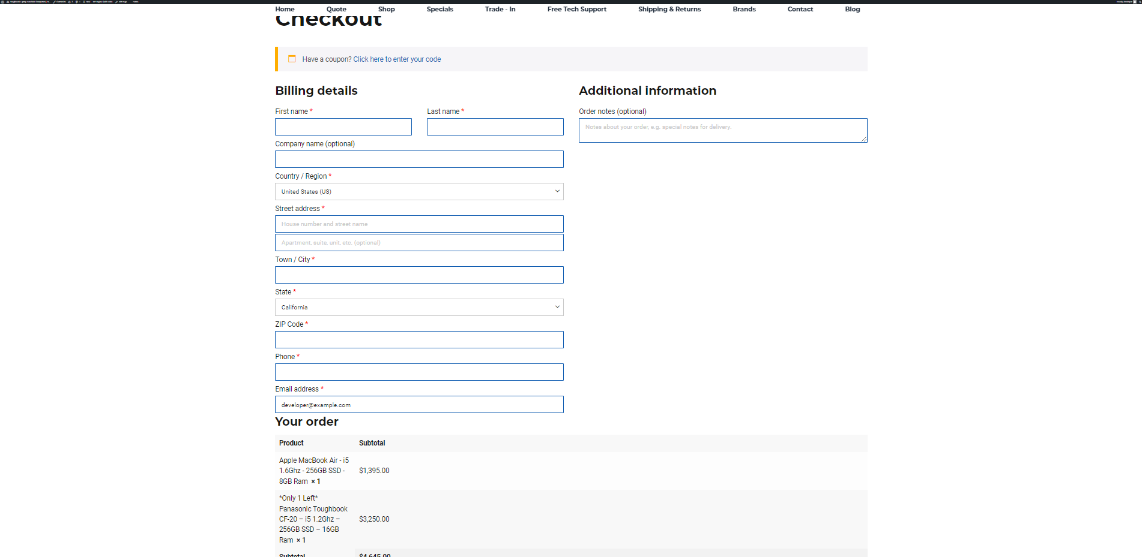
Рисунок 3.17 - Сторінка Оформлення замовлення

Спосіб доставки:
Клієнт обирає спосіб доставки товару (наприклад, кур'єрська служба, самовивіз тощо) та вказує відповідну інформацію, таку як адресу доставки або пункт самовивозу.
Спосіб оплати:
Клієнт вибирає спосіб оплати товару (банківська карта, PayPal, готівка при отриманні тощо).
Перегляд і підтвердження замовлення:
Перед завершенням замовлення клієнт має можливість переглянути всю інформацію, введену ним, і підтвердити замовлення.
Оплата і підтвердження:
Після підтвердження замовлення, клієнт переходить до сторінки оплати, де він здійснює оплату замовлення.
Підтвердження замовлення і повідомлення:
Клієнт отримує підтвердження про успішне оформлення замовлення на свою електронну пошту. Також ви можете надіслати повідомлення про замовлення на вашу адміністративну пошту [15].
Обробка замовлення і доставка:
Після отримання замовлення, ви обробляєте його та забезпечуєте доставку або виконання послуги (рис.3.18).
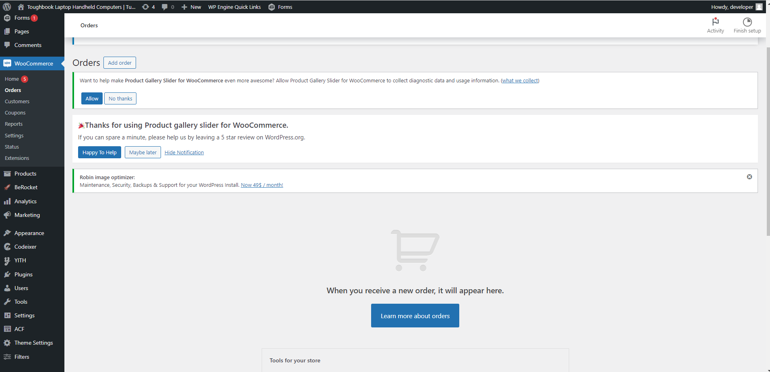
Рисунок 3.18 - Адмін панель “Замовлення”

Підтвердження доставки та отримання товару:
Після доставки товару або виконання послуги клієнт підтверджує отримання.

3.4 Використання бази данних в WordPress

WordPress і WooCommerce використовують базу даних MySQL для зберігання, управління та отримання даних, пов'язаних з веб-сайтом та електронною комерцією (рис.3.19).
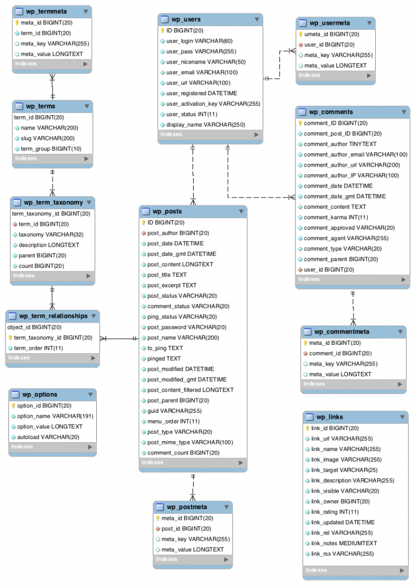
Рисунок 3.19 - Схема бази данних

Схема бази даних wordpress складається з кількох основних таблиць, де кожна відповідає за різні аспекти функціонування веб-сайту. Основні таблиці включають wp_users для інформації про користувачів, wp_posts для зберігання записів (статей та сторінок), wp_comments для коментарів, та таблиці для управління категоріями і тегами: wp_terms, wp_term_taxonomy, і wp_term_relationships.
Крім цього, є таблиці для зберігання метаданих, такі як wp_postmeta для додаткової інформації про записи та wp_commentmeta для метаданих коментарів. Зображення та вкладені файли також зберігаються у таблиці wp_posts, де можна знайти шляхи до них.
Кожна таблиця має свої унікальні поля, що визначають дані, які зберігаються в ній. Важливо відзначити, що структура бази даних може різнитися залежно від встановлених плагінів, використовуваних тем та конкретних налаштувань веб-сайту.
Зберігання інформації про користувачів у базі даних MySQL для WordPress і WooCommerce включає в себе створення та управління таблицями, де зберігається різноманітна інформація про зареєстрованих користувачів(рис.3.20).
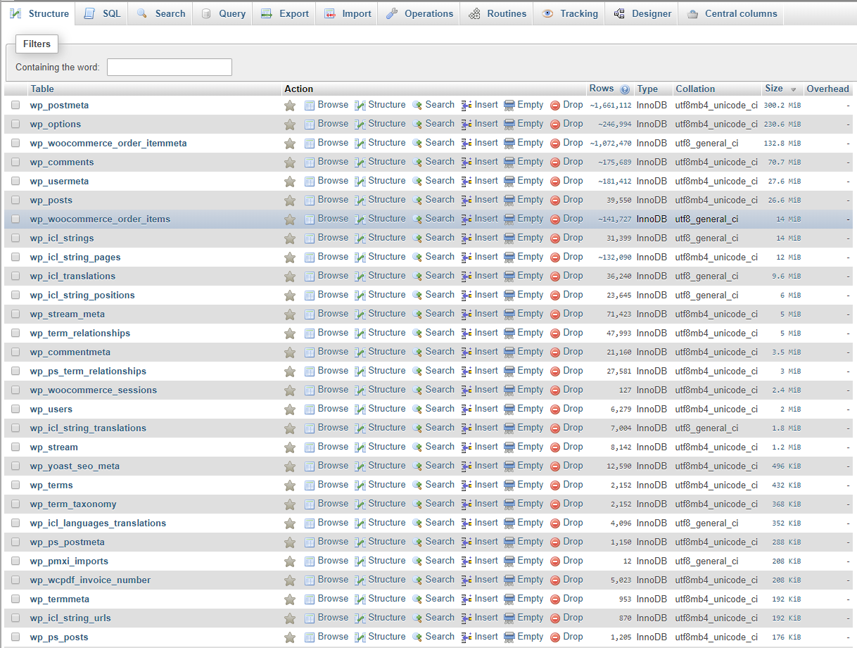
Рисунок 3.20 - Загальний вигляд таблиць

Основні аспекти цього процесу включають:
Таблиці користувачів: WordPress створює та управляє таблицями для зберігання даних про користувачів. Основна таблиця, яка відповідає за це, - це wp_users. У цій таблиці зазвичай зберігаються такі дані, як ID користувача, ім'я, електронна пошта, хеш пароля та інші основні атрибути.
Ролі користувачів: інша важлива таблиця - wp_usermeta, де зберігається інформація про ролі користувачів. WordPress має систему ролей, таких як адміністратор, редактор, автор і т.д. Інформація про ролі, права доступу та інші налаштування пов'язані з користувачем, можуть зберігатися у цій таблиці.
Мета-дані користувачів: в таблиці wp_usermeta також зберігається мета-інформація про користувачів. Це може включати додаткові поля, які необхідні для розширення профілю користувача, такі як адреса, номер телефону, або інші користувацькі атрибути (рис. 3.21).
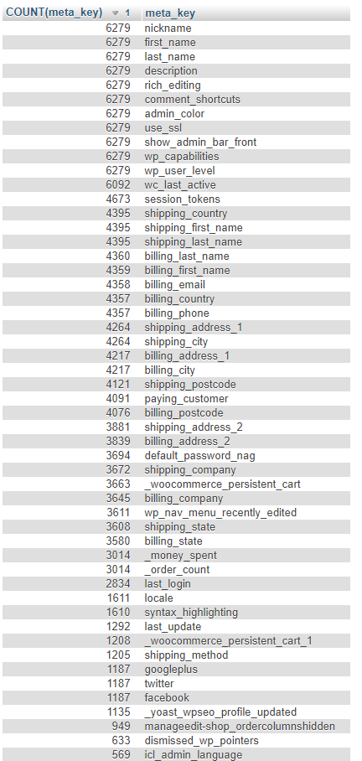
Рисунок 3.21 - Таблиця wp_usermeta

Таблиця wp_options є особливим випадком - вона використовується при кожному завантаженні сторінки - і тому потребує додаткової уваги.
Найважливіше, що потрібно розуміти про цю таблицю (рис.3.22), це те, що рядки, які мають значення "autoload", позначене як "yes", будуть завантажуватися при кожному завантаженні сторінки.
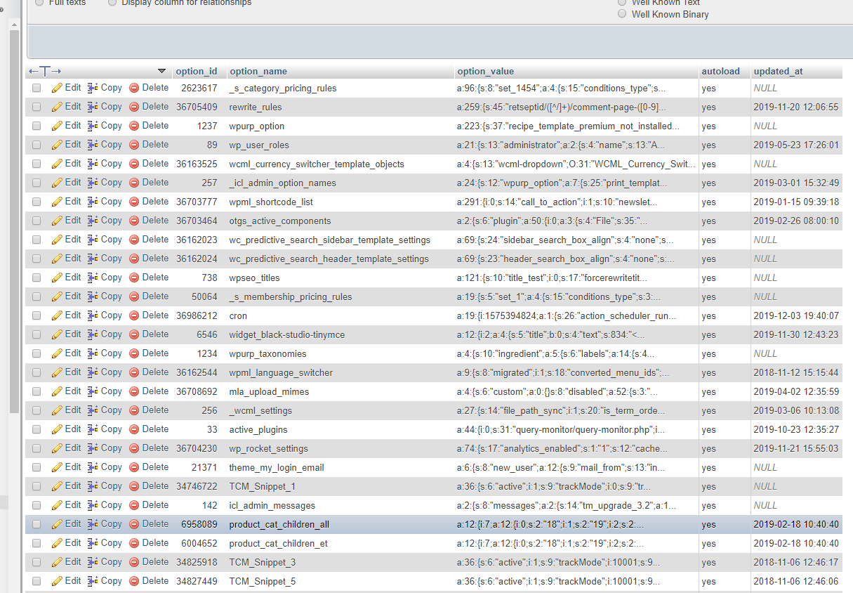
Рисунок 3.22 - Таблиця wp_options

Друга важлива річ, яку потрібно зрозуміти, це те, що значення параметра $autoload у функції update_option() за замовчуванням дорівнює "yes" для нових значень (для існуючих значень параметр autoload не буде змінено).
Облікові записи та сесії: інформація про облікові записи та сесії користувачів може бути збережена в таблицях для забезпечення безпеки та автентифікації. Так, дані про токени сесій, час останнього входу або інші аспекти, пов'язані з безпекою облікового запису, можуть бути внесені в базу даних.
Зв'язки між таблицями: WordPress використовує унікальні ідентифікатори для зв'язування інформації про користувачів у різних таблицях. Наприклад, ідентифікатор користувача в таблиці wp_users може бути пов'язаний з відповідними мета-даними у таблиці wp_usermeta.
Розширення функціоналу: використання плагінів або тем може додавати додаткові поля для зберігання специфічної інформації про користувачів у базі даних. Це може бути корисним, наприклад, для інтеграції з соціальними мережами, збору додаткової інформації в профілі користувача тощо.
Загалом, цей процес забезпечує створення структури даних, яка дозволяє зручно та ефективно зберігати та керувати інформацією про користувачів WordPress і WooCommerce.

Висновки до розділу 3

У ході реалізації веб-додатку інформаційної системи з використанням платформи WordPress було виявлено ряд переваг та можливостей, які сприяють швидкому та ефективному створенню та управлінню веб-ресурсом. WordPress, як потужний інструмент для розробки веб-сайтів та додатків, надає зручність використання та широкий функціонал, що важливо при створенні інформаційних систем.
Перевагою використання WordPress є його гнучкість та можливість адаптації до різних потреб. Легкий встановлення та налаштування, широкий вибір тем та плагінів дозволяють швидко розпочати процес розробки та адаптувати систему під конкретні вимоги проекту.
Платформа WordPress надає зручний інтерфейс для керування контентом, що дозволяє редагувати та додавати інформацію без спеціальних навичок програмування. Це робить процес адміністрування та оновлення веб-додатку більш доступним та зручним для користувачів.
Однак, слід враховувати деякі обмеження та особливості, пов'язані з використанням WordPress, такі як обмежена гнучкість для великих та складних проектів. Важливо управляти безпекою та вчасно виконувати оновлення для уникнення можливих загроз.
Загальною висновок є, що реалізація веб-додатку інформаційної системи на платформі WordPress є добре обґрунтованим рішенням для широкого кола проектів, особливо тих, які вимагають швидкого впровадження та зручного адміністрування. Важливо враховувати особливості та вимоги конкретного проекту для оптимального використання потенціалу цієї платформи.

ВИСНОВКИ

Аналіз та розгляд тем "Аналіз існуючих технологій для створення інформаційних систем та засобів візуалізації інформації з використанням веб-технологій", "Формування вимог до апаратного та програмного забезпечення для створення інформаційної системи з продажу комп’ютерної техніки на основі веб-технологій", та "Реалізація веб-додатку інформаційної системи з використанням платформи WordPress" вказують на ключові аспекти сучасного розвитку технологій та їх вплив на різні сфери індустрії.
У контексті аналізу існуючих технологій для створення інформаційних систем, виявлено, що веб-технології відіграють важливу роль у створенні ефективних та інтуїтивно зрозумілих інтерфейсів для користувачів. Вони дозволяють створювати інтерактивні та доступні середовища для роботи з даними, а комбінація з іншими технологіями, такими як штучний інтелект, віртуальна та доповнена реальність, відкриває нові перспективи для розвитку інформаційних систем.
При формуванні вимог до апаратного та програмного забезпечення для інформаційної системи з продажу комп’ютерної техніки визначено, що важливо забезпечити високу швидкодіючість та надійність серверів, а також звертати увагу до питань кібербезпеки. Застосування веб-технологій дозволяє створювати зручні та безпечні інтерфейси для покупців, що сприяє підвищенню рівня користувацького досвіду та довіри до системи.
У разі реалізації веб-додатку інформаційної системи з використанням платформи WordPress визначено, що ця платформа надає широкі можливості для швидкого та зручного створення та управління веб-ресурсами. Її гнучкість та доступність різноманітних тем та плагінів роблять WordPress привабливим вибором для широкого спектру проектів.
Мета роботи яка полягала в удосконалення процесу продажу комп’ютерної техніки шляхом використання програмних рішень досягнута.
Узагальнюючи, можна констатувати, що веб-технології, вимоги до апаратного та програмного забезпечення, а також платформа WordPress є важливими елементами в сучасному інформаційному ландшафті. Вони взаємодіють та доповнюють один одного, сприяючи розвитку інноваційних та конкурентоспроможних інформаційних систем у різних галузях.

СПИСОК ВИКОРИСТАНИХ ДЖЕРЕЛ

- Андрійчук, В. В., & Гончар, А. В. Інформаційні системи та технології: Підручник. Вінниця: Національний технічний університет України "Львівська політехніка", 2015. - 448 с.
- Андрійчук, В. В., & Гончар, А. В. Аналіз існуючих технологій для створення інформаційних систем та засобів візуалізації інформації з використанням веб-технологій. Вісник НТУ "Львівська політехніка, 2017.
- Архітектура інформаційних систем [Електронний ресурс]. – Режим доступу URL: https://medium.com/ .
- Архітектура програмного забезпечення [Електронний ресурс]. – Режим доступу URL: https://wezom.com.ua/ua/blog/arhitektura-programmnogo-obespecheniya.
- Все про WordPress [Електронний ресурс]. – Режим доступу URL: https://hostiq.ua/blog/ukr/how-to-make-a-website/wordpress/
- Гончар, А. В. Інформаційні системи та технології: Практикум. Вінниця: Національний технічний університет України "Львівська політехніка", 2016. - 256 с.
- Домени [Електронний ресурс]. – Режим доступу URL: https://hostiq.ua/blog/ukr/how-to-make-a-website/domains/
- Захист сайту на WordPress [Електронний ресурс]. – Режим доступу URL: https://hostiq.ua/blog/ukr/17-ways-to-secure-wordpress/
- Захист сайту на WordPress [Електронний ресурс]. – Режим доступу URL: https://hostiq.ua/blog/ukr/17-ways-to-secure-wordpress/
- Іванченко В.І. HTML5 і AJAX. – Львів: Новий друк, 2014. – 356с.
- Інформаційні системи [Електронний ресурс]. – Режим доступу URL: https://step.org.ua/konspekt/inform/tema1
- Клієнт-серверна архітектура та ролі серверів [Електронний ресурс]. – Режим доступу URL: https://medium.com/
- Матеріали по Веб-програмуванню і Веб-дизайну [Електронний ресурс] - Режим доступу URL: http://www.znannya.org/?view=group:webdev
- Мова веб-програмування PHP [Електронний ресурс] - Режим доступу URL: http://www.znannya.org/?view=group:PHP
- Налаштування доставки WooCommerce [Електронний ресурс]. – Режим доступу URL: https://www.imagecms.net/blog/rukovodstva/nastroika-dostavki-woocommerce
- Налаштування доставки у WooCommerce [Електронний ресурс]. – Режим доступу URL: https://hostiq.ua/wiki/ukr/wordpress-woocommerce/#delivery
- Основні класи архітектур ПП [Електронний ресурс]. – Режим доступу URL: https://studfile.net/preview/5200675/page:21/
- Обробка замовлень у WooCommerce [Електронний ресурс]. – Режим доступу URL: https://hostiq.ua/wiki/ukr/wordpress-woocommerce/#orders
- О.В. Осьмак Формування вимог до інформаційних систем, 2015
- Плагіни WordPress [Електронний ресурс]. – Режим доступу URL: https://hostiq.ua/blog/ukr/best-wordpress-plugins/
- Посібник по роботі з WooCommerce [Електронний ресурс]. – Режим доступу URL: https://hostiq.ua/wiki/ukr/wordpress-woocommerce/
- Продуктові сітки WooCommerce [Електронний ресурс]. – Режим доступу URL: https://uk.blogpascher.com/WordPress-%D0%BF%D1%96%D0%B4%D1%80%D1%83%D1%87%D0%BD%D0%B8%D0%BA/
- Прийом платежів для WooCommerce [Електронний ресурс]. – Режим доступу URL: https://platon.ua/for-shops/woocommerce-wordpress
- Речич Н.В. Веб-технології, 2020
- Розробка інтернет-магазина на WordPress [Електронний ресурс]. – Режим доступу URL: https://webnauts.pro/uk/blog/rozrobka-internet-magazynu-na-wordpress/
- Системи управління базами данних MySQL [Електронний ресурс]. – Режим доступу URL: http://www.znannya.org/?view=mysql
- Хостинг у деталях [Електронний ресурс]. – Режим доступу URL: https://hostiq.ua/blog/ukr/how-to-make-a-website/hosting-in-details/
- Чим так хороша мова веб-розробка PHP [Електронний ресурс]. – Режим доступу URL: https://webformyself.com/chem-tak-xorosh-yazyk-veb-razrabotki-php/
- Як підключити платіжний шлюз для WooCommerce на сайт [Електронний ресурс]. – Режим доступу URL: https://hostenko.com/uk/wpcafe/plugins/%D1%8F%D0%BA-podkljuchit-platezhny-shljuz-dlja-woocommerce-%D0%BD%D0%B0-sajt/
- Jeffrey C. Jackson Web Technologies: A Computer Science Perspective, 2014.
- Brad Williams Professional WordPress: Design and Development, 2016 .
- PHP: Hypertext Preprocessor[Електронний ресурс] – Режим доступу URL: https://www.php.net/.
- How to run node.js server with Nginx [Електронний ресурс]. – Режим доступу URL: https://www.digitalocean.com/community/questions/how-to-run-node-js-server-with-nginx
- Matt Mullenweg and Mike Little WordPress: The Missing Manual, 2020
- Ryan Williams WordPress: Complete Reference, 2017
- SEO-просування [Електронний ресурс]. – Режим доступу URL: https://hostiq.ua/blog/ukr/seo-optimization/
- Chris Coyier WooCommerce: The Complete Guide, 2019
- What is Woocommerce [Електронний ресурс]. – Режим доступу URL: https://ecomprostudio.com/what-is-woocommerce-the-ultimate-guide/
- WordPress WooCommerce Tutorial [Електронний ресурс]. – Режим доступу URL: https://wpastra.com/woocommerce-tutorial/how-to-set-up-woocommerce/
- The Ultimate Guide to Setting up a WooCommerce [Електронний ресурс]. – Режим доступу URL: https://www.fs-code.com/blog/guide-to-setting-up-a-woocommerce-store
- Unleashing the Power of WooCommerce [Електронний ресурс]. – Режим доступу URL: https://www.linkedin.com/pulse/unleashing-power-woocommerce-comprehensive-guide-building-pritom-4abxc?trk=article-ssr-frontend-pulse_more-articles_related-content-card

ДОДАТОК А
Лістинг програмного коду програмного модулю:
<?php
/**
* TODO: Uncomment some action if you need it
*/
//======================================================================
// SHOP / ARCHIVE PAGE
//======================================================================
// Display child categories after product image on shop/archive page
add_action('woocommerce_before_shop_loop_item_title', 'display_content_before_product_name', 55);
function display_content_before_product_name()
{
global $product;
$product_id = $product->get_id();
// Get the first-level child categories (direct children) of the "brand" taxonomy
$terms = get_the_terms($product_id, 'brand');
if (!empty($terms) && !is_wp_error($terms)) {
$target_slugs = array("convertible-laptops", "detachable-laptops", "notebooks", "tablets");
foreach ($terms as $term) {
if (in_array($term->slug, $target_slugs)) {
echo '<div class="product-type">' . $term->name . '</div>';
break;
}
}
}
}
// Add Free Shipping Text
add_action('woocommerce_after_shop_loop_item_title', 'custom_free_shipping_message_on_shop_page');
function custom_free_shipping_message_on_shop_page()
{
global $product;
$shipping_methods = WC()->shipping()->load_shipping_methods();

// Check if free shipping is available and the product price qualifies for free shipping
if (isset($shipping_methods['free_shipping']) && $product->get_price() >= floatval($shipping_methods['free_shipping']->settings['min_amount'])) {
echo '<p class="free-shipping">Free Shipping and Free Returns with this Purchase</p>';
}
}
// Change "On Sale" text to "Deal"
add_filter('woocommerce_sale_flash', 'custom_sale_flash_text', 10, 3);
function custom_sale_flash_text($text, $post, $product)
{
return '<span class="onsale">Deal</span>';
}
// Move Result Count
remove_action('woocommerce_before_shop_loop', 'woocommerce_result_count', 20);
add_action('woocommerce_after_shop_loop', 'woocommerce_result_count', 20);

// Add NoLazy on Woo Product Loop
remove_action('woocommerce_before_shop_loop_item_title', 'woocommerce_template_loop_product_thumbnail', 10);
add_action('woocommerce_before_shop_loop_item_title', function () {
echo '<span class="image-wrapper-cat">';
echo woocommerce_get_product_thumbnail('woocommerce_thumbnail', ['data-no-lazy' => 1]);
echo '</span>';
}, 10);
/**
* Change Shop Loop product image size
*
* @param string $size Image size
*
* @return string
*/
function starter_change_shop_loop_item_img_size($size)
{
return 'medium_large';
}
add_filter('single_product_archive_thumbnail_size', 'starter_change_shop_loop_item_img_size');

//======================================================================
// SINGLE PRODUCT PAGE
//======================================================================

function single_product_content_replace()
{
the_content();
}
* Add Quantity input control buttons
*/
function starter_add_decrease_qty_btn()
{
echo '<span class="s-qty-dec"></span>';
}
function starter_add_increase_qty_btn()
{
echo '<span class="s-qty-inc"></span>';
}
// Remove product title from single product page
function remove_product_title()
{
remove_action('woocommerce_single_product_summary', 'woocommerce_template_single_title', 5);
}

add_action('wp', 'remove_product_title');
// Add "You Save" after price on single product page
function add_you_save_after_price($price_html, $product)
{
if (is_product() && $product->is_type('simple') && $product->is_on_sale()) {
$regular_price = (float)$product->get_regular_price();
$sale_price = (float)$product->get_price();
$discount_amount = $regular_price - $sale_price;
$you_save_text = __('You Save', 'text-domain');

$price_html .= sprintf('<p class="you-save">%s: %s</p>', $you_save_text, wc_price($discount_amount), get_woocommerce_currency_symbol());
}

return $price_html;
}

add_filter('woocommerce_get_price_html', 'add_you_save_after_price', 10, 2);

// Display ACF repeater field "support_items" on single product page
function display_support_items()
{
// Assuming you are on the single product page
$product_id = get_the_ID();
$support_items = get_field('support_items', 'option'); // Get the repeater field value

if ($support_items) {
echo '<ul class="support-items">';
foreach ($support_items as $item) {
$item_value = $item['item'];
if ($item_value) {
echo '<li>' . esc_html($item_value) . '</li>';
}
}
echo '</ul>';
}
}

add_action('woocommerce_single_product_summary', 'display_support_items', 20);
function wrap_product_price()
{
// Check if we are on a single product page
if (is_product()) {
// Open the wrapper div with class "product-price"
echo '<div class="product-price">';
// Output the price element
global $product;
echo $product->get_price_html();
echo '</div>';
}
}
add_action('woocommerce_single_product_summary', 'wrap_product_price', 25);
// Remove Price From Top
function remove_product_price()
{
// Check if we are on a single product page
if (is_product()) {
// Remove the default price display
remove_action('woocommerce_single_product_summary', 'woocommerce_template_single_price', 10);
}
}

add_action('woocommerce_single_product_summary', 'remove_product_price', 1);

// Condition

function add_condition_category_to_short_description($post_excerpt)
{
// Check if we are on a single product page
if (is_product()) {
// Get the product ID
$product_id = get_the_ID();

// Get the product categories for the current product
$product_categories = get_the_terms($product_id, 'product_cat');

// Check if the product has categories
if ($product_categories && !is_wp_error($product_categories)) {
foreach ($product_categories as $product_category) {
// Check if the category has the slug "condition"
if ($product_category->slug === 'condition') {
// Get the child categories of "condition"
$child_categories = get_terms(array(
'taxonomy' => 'product_cat',
'parent' => $product_category->term_id,
));

// Check if there are child categories
if ($child_categories && !is_wp_error($child_categories)) {
// Display the first child category's name in the short description
$child_category = reset($child_categories);
$condition_category = '<div class="condition-category">';
$condition_category .= '<div class="condition-category__title">Overview</div>';
$condition_category .= '<div class="condition-category__text"> Condition: <span class="condition-category__cat">' . $child_category->name . '</span></div>';
$condition_category .= '</div>';

// Add the condition category to the beginning of the product's short description
$post_excerpt = $condition_category . $post_excerpt;
}
break; // Stop the loop if we found the category we need
}
}
}
}

return $post_excerpt;
}
add_filter('woocommerce_short_description', 'add_condition_category_to_short_description');
// Add Overview Link and Trade In Text
add_filter('woocommerce_short_description', 'add_condition_category_to_short_description');
function custom_html_before_add_to_cart_button()
{
$link = get_field('overview_link', 'option');
$tradein_text = get_field('tradein_text', 'option');
echo '<div class="overviewlink">' . acf_link($link, 'prod-button') . '</div>';
echo '<div class="trade-in">' . $tradein_text . '</div>';

}

add_action('woocommerce_before_add_to_cart_button', 'custom_html_before_add_to_cart_button');
// Add content below the WooCommerce Single Product Page images
add_action('woocommerce_after_single_product_summary', 'display_repeater_below_product_images', 3);
function display_repeater_below_product_images()
{
// Get the repeater field data
$repeater_data = get_field('prod_list', 'options');

// Check if the repeater field has data
if ($repeater_data) {
echo '<div class="prod-plus">';
foreach ($repeater_data as $item) {
echo '<div class="prod-plus__item">';
echo '<div class="prod-plus__logo">' . display_svg($item['logo']) . '</div>';

echo '<span class="prod-plus__title">' . $item['text'] . '</span>';
echo '</div>';
}
echo '</div>';
}
}

function remove_comment_cookies_notice($fields) {
if (isset($fields['cookies'])) {
$fields['cookies'] = '';
}
return $fields;
}

add_filter('comment_form_fields', 'remove_comment_cookies_notice');
// Disable Product Meta
function remove_product_meta()
{
remove_action('woocommerce_single_product_summary', 'woocommerce_template_single_meta', 40);
}
add_action('wp', 'remove_product_meta');
// Disable Add Info Tab
function remove_additional_information_tab($tabs)
{
unset($tabs['additional_information']);
return $tabs;
}

add_filter('woocommerce_product_tabs', 'remove_additional_information_tab', 99);
// Add Video Tab

function add_custom_woo_tab($tabs)
{
// Check if there are videos
$videos = get_field('prod_videos', wc_get_product()->get_id());

if ($videos) {
$tabs['custom_tab'] = array(
'title' => __('Videos', 'your-text-domain'),
'priority' => 10,
'callback' => 'custom_tab_content'
);
}

return $tabs;
}

add_filter('woocommerce_product_tabs', 'add_custom_woo_tab');

function custom_tab_content()
{
$videos = get_field('prod_videos', wc_get_product()->get_id());

if ($videos) {
?>
<h5>Videos</h5>
<div class="product-video">
<?php foreach ($videos as $video): ?>
<div class="product-video__item">
<?php echo $video['video']; ?>
</div>
<?php endforeach; ?>
</div>
<?php
}
}
// Change Tabs Title Text
add_filter('woocommerce_product_tabs', 'change_tab_title');
function change_tab_title($tabs)
{
if (isset($tabs['reviews'])) {
$tabs['reviews']['title'] = __('Show Reviews', 'woocommerce');
}
return $tabs;
}
// Change Review Form Text
add_filter('gettext', 'change_review_button_text', 20, 3);
function change_review_button_text($translated_text, $text, $domain)
{
if ('woocommerce' === $domain && 'Submit' === $text) {
$translated_text = 'Leave Review';
}
return $translated_text;
}
// Popular products

remove_action( 'woocommerce_after_single_product_summary', 'woocommerce_output_related_products', 20 );

add_action( 'woocommerce_after_single_product_summary', 'display_popular_products', 15 );
function display_popular_products() {
// Query popular products here, you can adjust the arguments as needed
$args = array(
'post_type' => 'product',
'post_status' => 'publish',
'posts_per_page' => 4, // Change this number to display a different number of popular products
'meta_key' => 'total_sales',
'orderby' => 'meta_value_num',
'order' => 'desc'
);
$popular_products = new WP_Query( $args );

// Display popular products
if ( $popular_products->have_posts() ) {
echo '<div class="popular-products">';
echo '<h2 class="popular-products__title">Our Popular Products</h2>';
echo '<ul class="products columns-4">';
while ( $popular_products->have_posts() ) {
$popular_products->the_post();
wc_get_template_part( 'content', 'product' ); // This will display the product loop template
}
echo '</ul>';
echo '</div>';
}
wp_reset_postdata();
}
add_filter( 'woocommerce_product_description_heading', '__return_empty_string' );
add_filter( 'woocommerce_gallery_thumbnail_size', 'x_change_product_thumbnail_size', 99 );
function x_change_product_thumbnail_size(){
return array(99999, 99999);//width & height of thumbnail
}

//======================================================================
// CART PAGE
//======================================================================
defined( 'ABSPATH' ) || exit(); // Exit if accessed directly.

if ( ! class_exists( 'Rk_Plus_Minus' ) ) {

/**
* Main Class.
*/
class Rk_Plus_Minus {

/**
* The instance variable of the class.
*
* @var $instance.
*/
protected static $instance = null;

/**
* Constructor of this class.
*/
public function __construct() {
add_action( 'woocommerce_after_quantity_input_field', array( $this, 'rk_display_quantity_plus' ) );
add_action( 'woocommerce_before_quantity_input_field', array( $this, 'rk_display_quantity_minus' ) );
add_action( 'wp_footer', array( $this, 'rk_add_cart_quantity_plus_minus' ) );
}
/**
* Display plus button after Add to Cart button.
*/
public function rk_display_quantity_plus() {
echo '<button type="button" class="plus">+</button>';
}

/**
* Display minus button before Add to Cart button.
*/
public function rk_display_quantity_minus() {
echo '<button type="button" class="minus">-</button>';
}

/**
* Enqueue script.
*/
public function rk_add_cart_quantity_plus_minus() {

if ( ! is_product() && ! is_cart() ) {
return;
}

wc_enqueue_js(
"$(document).on( 'click', 'button.plus, button.minus', function() {

var qty = $( this ).parent( '.quantity' ).find( '.qty' );
var val = parseFloat(qty.val());
var max = parseFloat(qty.attr( 'max' ));
var min = parseFloat(qty.attr( 'min' ));
var step = parseFloat(qty.attr( 'step' ));

if ( $( this ).is( '.plus' ) ) {
if ( max && ( max <= val ) ) {
qty.val( max ).change();
} else {
qty.val( val + step ).change();
}
} else {
if ( min && ( min >= val ) ) {
qty.val( min ).change();
} else if ( val > 1 ) {
qty.val( val - step ).change();
}
}

});"
);
}

/**
* Instance of this class.
*
* @return object.
*/
public static function get_instance() {
if ( is_null( self::$instance ) ) {
self::$instance = new self();
}

return self::$instance;
}
}
}

Rk_Plus_Minus::get_instance();

ДОДАТОК В
Результати апробації:

